**Муниципальное автономное общеобразовательное учреждение**

**«Средняя общеобразовательная школа № 40»**

|  |  |  |
| --- | --- | --- |
| **«Рассмотрено»**  Руководитель МО  _________/ Лазарева И.В.  Протокол №______от  «____»__________2018 г | **«Согласовано»**  Заместитель директора по  УВР МАОУ «СОШ № 40»  _____________/Свириденко Е.В.  «___»__________2018г | **«Утверждаю»**  Директора «МАОУ СОШ № 40»  _____________/Цыбикжапов Б.Д.  Приказ № _____от  «___»__________2018 г |

**РАБОЧАЯ ПРОГРАММА**

**Лазаревой Ирины Владимировны,**

учителя начальных классов

первой квалификационной категории

**ПО ОКРУЖАЮЩЕМУ МИРУ**

**УМК «Перспектива»**

**1«В» класс**

Рассмотрено на заседании

педагогического совета

протокол №____ от

«___»_________20___г

2018-2019 уч.год

г.Улан-Удэ

**ПОЯСНИТЕЛЬНАЯ ЗАПИСКА**

  Рабочая программа по предмету «Окружающий мир » для 1 класса разработана в соответствии с требованиями Федерального государственного стандарта начального общего образования (приказ МО от 06.10.2009 года № 373, в ред. от 26.11.2010 № 1241, от 22.09.2011 № 2357), с Основной общеобразовательной программой начального общего образования в МАОУ «СОШ №40 г.Улан-Удэ», Положением о рабочей программе МАОУ«СОШ №40 г.Улан-Удэ», на основе авторской программы А. А. Плешакова, М. Ю. Новицкой «Окружающий мир» 1 - 4 классы, Москва «Просвещение» 2011год, УМК «Перспектива»:

* Плешаков, А. А. Окружающий мир. 1 класс : учебник для общеобразовательных учреждений: в 2 ч. / А. А. Плешаков, М. Ю. Новицкая ; Рос. акад. наук ; Рос. акад. образования ; изд-во «Просвещение». – М.: Просвещение, 2012.
* Плешаков, А. А. Окружающий мир. 1 класс. Рабочая тетрадь: пособие для учащихся общеобразовательных учреждений: в 2 ч. / А. А. Плешаков, М. Ю. Новицкая. - М.: Просвещение, 2018.
* Анастасова Л. П., Ижевский П. В., Иванова Н. В. (Под редакцией Плешакова А. А.). Окружающий мир. Основы безопасности жизнедеятельности. Рабочая тетрадь. 1 класс- М.: Просвещение, 2018.
* Электронное приложение к учебнику «Окружающего мир» А. А. Плешакова, М. Ю. Новицкой. Окружающий мир.1 класс (1CD).

В настоящее время основные задачи российского образования в целом и начального общего образования в частности можно определить следующим образом: формирование общей культуры, духовно-нравственное, социальное, личностное и интеллектуальное развитие обучающихся, создание основ для самостоятельной реализации учебной деятельности, которая может обеспечить социальную успешность, развитие творческих способностей, саморазвитие и самосовершенствование, сохранение и укрепление здоровья обучающихся.

С этим общим целеполаганием тесно связаны и **цели** изучения предмета «Окружающий мир» в начальной школе:

-формирование целостной картины мира и осознание места в нём человека на основе единства рационально-научного познания и эмоционально-ценностного осмысления ребёнком личного опыта общения с людьми и природой;

- духовно-нравственное развитие и воспитание личности гражданина России в условиях культурного и конфессионального многообразия российского общества.

Специфика предмета *«Окружающий мир»* заключается в том, что он, имея ярко выраженный интегративный характер, соединяет в равной мере знания о природе, обществе и истории и знакомит обучающегося с материалом естественных и социально-гуманитарных наук, необходимым для целостного и системного видения мира в его важнейших взаимосвязях.

**Основной задачей** реализации содержания предмета является формирование у ребёнка:

- уважительного отношения к семье, к городу или деревне, а также к региону, в котором проживают дети, к России, её природе и культуре, истории;

- понимания ценности, целостности и многообразия окружающего мира, понимание своего места в нём;

- модели безопасного поведения в условиях повседневной жизни и в различных опасных и чрезвычайных ситуациях;

.-психологической культуры и компетенции для обеспечения эффективного и безопасного взаимодействия в социуме.

Предмет «Окружающий мир» вводит ценностную шкалу, необходимую для формирования у подрастающего поколения позитивных целевых установок, углублённого личностного восприятия и эмоционального, доброжелательного отношения к миру природы и культуры в их единстве. Тем самым закладываются основы воспитания нравственно и духовно зрелых, активных граждан, способных оценивать своё место в окружающем мире и участвовать в созидательной деятельности на благо родной страны и мира вокруг.

Предмет «Окружающий мир» занимает важное место в системе начального общего образования, так как в процессе его изучения школьники овладевают основами практико-ориентированных знаний о человеке, природе и обществе, учатся осмысливать причинно-следственные связи в окружающем мире, в том числе на многообразном материале природы и культуры родного края. Предмет обладает широкими возможностями для формирования у младших школьников фундамента экологической и культурологической грамотности и соответствующих компетентностей — умений проводить наблюдения за природными явлениями, ставить опыты, соблюдать правила поведения в мире природы и людей, правила здорового образа жизни. Это позволит учащимся освоить основы природо- и культуросообразного поведения. Поэтому предмет «Окружающий мир» играет наряду с другими предметами начальной школы значительную роль в духовно-нравственном развитии и воспитании личности, формирует вектор культурно-ценностных ориентаций младшего школьника в соответствии с отечественными традициями духовности и нравственности.

Существенная особенность предмета состоит в том, что в нём заложена содержательная основа для широкой реализации межпредметных связей всех дисциплин начальной школы. Предмет «Окружающий мир» использует и тем самым закрепляет умения, полученные на уроках чтения, русского языка и математики, музыки и изобразительного искусства, технологии и физической культуры, формируя у детей способность рационально-научного и эмоционально-ценностного постижения мира вокруг.

Знакомство с основами естественных и социально-гуманитарных наук в их единстве и взаимосвязи помогает ученику осмыслить личный опыт, делая явления окружающего мира понятными и предсказуемыми, гармонично соотносить свои личные интересы с интересами природы и общества, тем самым обеспечивая в дальнейшем как личное, так и социальное благополучие. «Окружающий мир» представляет детям широкую панораму природных и общественных явлений как компонентов единого мира. В основной школе этот материал будет изучаться дифференцированно: на уроках физики, химии, биологии, географии, обществознания, истории, литературы и других дисциплин. Благодаря интеграции естественно-научных и социально-гуманитарных знаний в рамках данного предмета успешно в полном соответствии с возрастными особенностями младших школьников решаются задачи экологического образования и воспитания, формирования у детей системы позитивных национальных ценностей, идеалов взаимного уважения, патриотизма, опирающегося на этнокультурное многообразие и общекультурное единство российского общества как важнейшее национальное достояние России. Таким образом, предмет «Окружающий мир» создаёт прочный фундамент для изучения значительной части предметов основной школы и для дальнейшего развития личности.

Предмет «Окружающий мир» в зависимости от его содержания и способов организации учебной деятельности учащихся раскрывает определённые возможности для формирования **УУД**.

*Личностные:* нравственно – этическая ориентация.

*Регулятивные:* целеполагание, планирование, прогнозирование, контроль, коррекция, оценка, алгоритмизация действий.

*Коммуникативные:* использование средств языка и речи для получения и передачи информации, участие в продуктивном диалоге; самовыражение: монологические высказывания разного типа.

**Общая характеристика курса**

Программа «Окружающий мир» создана с опорой на культурологические принципы, понятия, категории, которые гармонично объединяют естественно-научные знания и опыт гуманитарных наук. Ведущей с точки зрения организации содержания является идея единства мира природы и мира культуры. С этой принципиальной позиции окружающий мир рассматривается как природно-культурное целое, а человек — как часть природы, как создатель культуры и как её продукт, т. е. тоже природно-культурное целое.

Программу определяют важнейшие компоненты культуры — норма, ценность, идеал, что позволяет представить такое явление, как мир, системно с точки зрения культурно-нормативного, культурно-значимого, культурно-должного в жизни человека. Таким образом, дети получают возможность создать целостную картину мира, выявляя в ходе первоначального знакомства с природными явлениями и фактами культуры универсальные ценностно-смысловые ориентиры, необходимые человеку. Ведь именно ценностно-консолидирующее пространство культуры обеспечивает согласие между людьми в обществе и помогает им определить своё место в мире природы как в жизненно важной сфере человеческого бытия.

В программе определяются понятия, необходимые для восприятия и изучения младшими школьниками окружающего мира:

- природа и культура, целое и часть, общее и различное, внешнее и внутреннее, живое и неживое, пространство и время как важнейшие параметры бытия;

- природосообразный ритм человеческой жизни как основа физического и психического здоровья человека;

.-мир как иерархия, порядок, лад, как взаимосвязь всего со всем.

Благодаря культурологической установке программа выполняет интегрирующую роль в системе обучения и воспитания младших школьников. Практически все темы программы могут получить специальную интерпретацию на уроках изобразительного искусства и музыки, литературного чтения и русского языка, а также на уроках физической культуры. Многие темы предполагают специальное развитие в сочетании с работой по курсу «Основы безопасности жизнедеятельности» на основе отдельной тетради ОБЖ.

Используемый в программе подход к структурированию учебного материала позволяет год от года выявлять отдельные стороны (аспекты) в тех обобщённых формулировках, которые представлены в разделе «Содержание курса». Так постепенно, шаг за шагом, с позиции культурологического подхода и с учётом увеличения возрастных возможностей учащихся, углубляется рассмотрение ценностно-смыслового потенциала, заложенного в содержании курса «Окружающий мир». Сферы природной и социальной жизни предстают в их единстве и тесной взаимной связи:

- природа как одна из важнейших основ здоровой и гармоничной жизни человека и общества;

- культура как процесс и результат человеческой жизнедеятельности во всём многообразии её форм;

- наука как часть культуры, отражающая человеческое стремление к истине, к познанию закономерностей окружающего мира природы и социума;

-искусство (живопись, архитектура, литература, музыка и др.) как часть культуры, отражение духовного мира человека, один из способов познания человеком самого себя, природы и общества;

-человечество как многообразие народов, культур, религий;

-семья как основа духовно-нравственного развития и воспитания личности, залог преемственности культурноценностных традиций народов России от поколения к поколению и жизнеспособности российского общества;

- труд и творчество как отличительные черты духовно и нравственно развитой личности;

- здоровый образ жизни в единстве следующих составляющих: здоровье физическое, психическое, духовно- и социально-нравственное;

- нравственный выбор и ответственность человека в отношении к природе, историко-культурному наследию, к самому себе и окружающим людям.

**Место курса в учебном плане**

На изучение окружающего мира в первом классе отводится 2 часа в неделю. В год 66 часов (33 учебных недели).

**Формы и методы работы:**

Формы: парная, групповая, индивидуальная, фронтальная.

Методы: объяснительно-иллюстративные, репродуктивные, проблемные, частично-поисковые, исследовательские.

**Формы контроля и учёта достижений обучающихся**

|  |  |  |  |
| --- | --- | --- | --- |
| **Обязательные формы и методы контроля** | **Иные формы учёта достижений** | | |
| *Текущая аттестация* | *Итоговая аттестация* | *Урочная деятельность* | *Внеурочная деятельность* |
| -Устный опрос;  -письменная самостоятельная работа;  -тестовые задания;  -доклад;  -творческая работа (проект) | -Диагностическая контрольная работа;  -интегрированная контрольная работа | -Анализ динамики текущей успеваемости | -Участие в выставках, конкурсах, соревнованиях;  -активность в проектах и программах внеурочной деятельности;  -творческий отчёт |
| -портфолио;  -анализ психолого-педагогических исследований | |

**Сроки реализации Рабочей программы:** 2018-2019

**Структура Рабочей программы:**

Пояснительная записка.

1.Планируемые результаты освоения учебного предмета.

2.Содержание учебного курса.

3.КТП

Приложение

**Национально-региональный компонент (НРК)** на уроках окружающего мира реализуется посредством знакомства с культурой и природой Бурятии в разделах: «Мы и наш мир», «Наш класс в школе», «Наш дом и семья», «Город и село», «Родная страна».

1. **Планируемые результаты освоения учебного предмета**

Результатами освоения программы «Окружающий мир» являются личностные, метапредметные и предметные результаты.

**Личностные результаты**

1. Формирование основ российской гражданской идентичности, чувства гордости за свою Родину, российский народ и историю России, осознание своей этнической и национальной принадлежности; ценности многонационального российского общества, становление гуманистических и демократических ценностных ориентаций.

2. Формирование целостного, социально ориентированного взгляда на мир в его органичном единстве и разнообразии природы, народов, культур и религий.

3. Формирование уважительного отношения к иному мнению, истории и культуре других народов.

4. Овладение начальными навыками адаптации в динамично изменяющемся и развивающемся мире.

5. Принятие и освоение социальной роли обучающегося, развитие мотивов учебной деятельности и формирование личностного смысла учения.

6. Развитие самостоятельности и личной ответственности за свои поступки, в том числе в информационной деятельности, на основе представлений о нравственных нормах, социальной справедливости и свободе.

7. Формирование эстетических потребностей, ценностей и чувств.

8. Развитие этических чувств, доброжелательности и эмоционально-нравственной отзывчивости, понимания и сопереживания чувствам других людей.

9. Развитие навыков сотрудничества со взрослыми и сверстниками в разных социальных ситуациях, умения не создавать конфликтов и находить выходы из спорных ситуаций.

10. Формирование установки на безопасный, здоровый образ жизни, наличие мотивации к творческому труду, работе на результат, бережному отношению к материальным и духовным ценностям.

**Метапредметные результаты**

1. Овладение способностью принимать и сохранять цели и задачи учебной деятельности, поиска средств её осуществления.

2. Освоение способов решения проблем творческого и поискового характера.

3. Формирование умения планировать, контролировать и оценивать учебные действия в соответствии с поставленной задачей и условиями её реализации, определять наиболее эффективные способы достижения результата.

4. Использование знаковосимволических средств представления информации для создания моделей изучаемых объектов и процессов, схем решения учебных и практических задач.

5. Активное использование речевых средств и средств информационных и коммуникационных технологий (далее — ИКТ) для решения коммуникативных и познавательных задач.

6. Овладение навыками смыслового чтения текстов различных стилей и жанров в соответствии с целями и задачами, осознанного построения речевого высказывания в соответствии с задачами коммуникации и составления текстов в устной и письменной формах.

7. Овладение логическими действиями сравнения, анализа, синтеза, обобщения, классификации по родовидовым признакам, установления аналогий и причинно-следственных связей, построения рассуждений, отнесения к известным понятиям.

8. Овладение начальными сведениями о сущности и особенностях объектов, процессов и явлений действительности (природных, социальных, культурных, технических и др.) в соответствии с содержанием конкретного учебного предмета.

9. Овладение базовыми предметными и межпредметными понятиями, отражающими существенные связи и отношения между объектами и процессами.

10. Умение работать в материальной и информационной среде начального общего образования (в том числе с учебными моделями) в соответствии с содержанием конкретного учебного предмета.

**Предметные результаты**

1. Понимание особой роли России в мировой истории, воспитание чувства гордости за национальные свершения, открытия, победы.

2. Уважительное отношение к России, родному краю, своей семье, истории, культуре, природе нашей страны, её современной жизни.

3. Осознание целостности окружающего мира, освоение основ экологической грамотности, элементарных правил нравственного поведения в мире природы и людей, норм здоровьесберегающего поведения в природной и социальной среде.

4. Освоение доступных способов изучения природы и общества (наблюдение, запись, измерение, опыт, сравнение, классификация и др. с получением информации из семейных архивов, от окружающих людей, в открытом информационном пространстве).

5. Развитие навыков установления и выявления причинно-следственных связей в окружающем мире.

**Оценка достижения планируемых результатов освоения учебной программы**

Система оценки достижения планируемых результатов освоения предмета направлена на обеспечение качества образования. Основным объектомсистемы оценки, её содержательной и критериальной базой выступают планируемые результаты освоения обучающимися основной образовательной программы начального общего образования.

***Формы представления образовательных результатов*:**

  тексты итоговых диагностических контрольных работ и анализ их выполнения обучающимся (информация об элементах и уровнях проверяемого знания – знания, понимания, применения, систематизации);

   устная оценка успешности результатов, формулировка причин неудач и рекомендаций по устранению пробелов в обученности по предметам; портфолио;

результаты психолого-педагогических исследований, иллюстрирующих динамику развития отдельных интеллектуальных и личностных качеств обучающегося, УУД.

*Критериями оценивания* являются: соответствие достигнутых предметных, метапредметных и личностных результатов обучающихся требованиям к результатам освоения образовательной программы начального общего образования ФГОС.

В начальной школе рекомендуется использовать три вида оценивания: стартовую диагностику, текущее оценивание, тесно связанное с процессом обучения, и итоговое оценивание.

*Стартовая диагностика* устанавливает исходный уровень развития разных аспектов личности обучающегося, и прежде всего исходное состояние познавательной деятельности, в первую очередь индивидуальный уровень развития каждого ученика.

*Оценка уровневая:*

-высокий уровень готовности к учебной деятельности;

-средний уровень готовности к учебной деятельности;

- низкий уровень готовности к учебной деятельности.

***Текущий (тематический) контроль*** устанавливает обратную связь; диагностирует ход дидактического процесса, выявляет динамику обучения, сопоставляет реально достигнутые на отдельных этапах результаты с планируемыми; стимулирует учебный труд обучающихся; своевременно выявляет пробелы в усвоении материала и повышает общую продуктивность учебного труда обучающихся.

***Итоговый контроль*** (может касаться как отдельного цикла обучения, так и какого-то раздела или целого предмета) систематизирует и обобщает учебный материал.

***Комплексная проверка*** диагностирует качество реализации межпредметных связей. Оценка личностных достижений и образовательных результатов равнозначна понятиям «подлинная оценка», или «оценивание реальных результатов». Оказание помощи обучающимся в развитии их способностей анализировать собственную деятельность, пересматривать её и проявлять инициативу в достижении личных результатов.

- высокий уровень – 85-100%

- средний уровень – 65-84%;

- ниже среднего – 40-64%

- низкий уровень меньше 40%.

**2. Содержание учебного курса**

**Мы и наш мир** (11 ч)

Дорога в школу — дорога к открытию мира.

Наш мир — это природа, культура и мы, люди. Неживая и живая природа.

Культура. Мы — это я и другие люди, живущие в согласии друг с другом. Разные народы Земли. Наш мир — это все, что мы любим, понимаем, знаем. Люди — творцы культуры.

**Наш класс** (13 ч)

Наш класс в школе. Мы в классе — это я, мои одноклассники, наш учитель. Отношения в классе между одноклассниками, между учащимися и учителем.

Школа — содружество детей и взрослых; мир, согласие, дружба, взаимопомощь в классе и школе. Учитель — наставник и друг. Правила поведения в классе и школе, организация труда и отдыха.

Природа в классе — источник радости, красоты и знаний. Комнатные растения. Части растения. Уход за комнатными растениями. Разнообразие растений возле школы. Деревья, кустарники, травянистые растения (травы). Аквариум и его обитатели, другие животные живого уголка. Необходимость бережного отношения к ним, уход за ними. Разнообразие животных: насекомые, рыбы, птицы, звери; основные отличительные признаки этих групп. Любовь к растениям и животным, забота о них — важная часть счастливой жизни культурного человека.

Распорядок учебного дня — разумное чередование учебной работы и отдыха. Книга — первый помощник в учёбе с давних времен. Игры во время переменок, на уроке физкультуры, в группе продлённого дня — наше культурное богатство; роль игры в сохранении здоровья. Мир детских игрушек и детского фольклора.

**Наш дом и семья** (15 ч)

Мы в семье — это я и мои родные. Отношения в семье: любовь к детям, уважение к старшим, взаимопонимание и взаимопомощь. Родословное древо. Семейный архив и реликвии — семейная память. Я и члены моей семьи — часть моего народа. Культура моего народа (рукотворная и нерукотворная) хранится в семье и передаётся от одного поколения к другому.

Природа в доме. Откуда в наш дом приходят вода, газ, электричество. Как рождаются вещи (превращение природных материалов в изделия благодаря труду людей). Красивые камни в нашем доме; изделия из камня — соединение красоты природы, фантазии и мастерства людей. Комнатные растения у нас дома. Растения огорода и сада. Овощи и фрукты на нашем столе. Как появляются на столе хлеб и каша, чай и кофе. Дикорастущие и культурные растения. Собака и кошка — животные, прирученные человеком в глубокой древности. Породы собак и кошек.

Дикие и домашние животные. Наши коллекции: фигурки животных, игрушки, изображающие животных, и т. д. — соединение образов природы и творчества человека.

Ритм жизни в семье — основа здорового образа жизни. Режим дня, личная гигиена, правильное питание, правила обращения с домашней утварью и бытовыми электроприборами, безопасное поведение на улице.

**Город и село** (14 ч)

Мы в городе, селе — это я и мои земляки. Красота любимого города, родного села. Сочетание мира природы и мира культуры в городе, селе. Названия улиц, площадей — наша общая память о прошлом, о наших земляках, их трудах и подвигах. Любовь к своему городу, селу — чувство, необходимое для счастливой жизни человека.

Природа в городе — источник красоты, здоровья, хорошего настроения. Разнообразие растений города. Лиственные и хвойные деревья. Растения цветника. Ботанический сад — царство удивительных растений, созданное человеком. Парки, скверы, заповедные места края — наше общее культурное богатство. Разнообразие животных парка, необходимость бережного отношения к ним.

Зоопарк — живой музей под открытым небом. Правила поведения в зоопарке.

Музеи и библиотеки — хранилища нашей общей культуры, нашего прошлого во имя будущего.

Мир профессий. Наши профессии и наш характер. Профессии в городе и селе: общее и различное.

Бережное отношение к природе и к результатам человеческого труда в городе и селе — норма жизни каждого культурного человека.

**Родная страна** (8 ч)

Мы в стране — это я и мои соотечественники. Россия — наша Родина. Символы России: флаг, герб, гимн. Москва — столица России. Москва в прошлом и настоящем. Любовь к Отечеству, знание его прошлого — норма жизни культурного человека.

Семья народов России — наше великое достояние. Костюмы и обычаи разных народов. Куклы народов России: о чём они рассказывают? Пословицы народов России: чему они учат? (Все народы ценят трудолюбие, любовь к детям, уважение к старшим, честность, верность дружбе и данному слову, чувство долга.) Взаимное уважение народов России — основа мира и согласия в стране.

Природа России — основа нашей жизни, наше великое богатство. Разнообразие и красота природы России. Охрана природы. Красная книга России. Заповедники.

**Человек и окружающий мир** (5 ч)

Природное начало в человеке и его культурные особенности. Внешний облик человека; внутренний мир человека. Влияние внутреннего на внешнее, внешнего на внутреннее.

Ритм в человеческой жизни: детство, молодость, зрелые годы, старость. Изменение внешнего облика и внутреннего мира человека в разные периоды его жизни, отражение этих изменений в изобразительном искусстве. Сопоставление ритма человеческой жизни с ритмом жизни природы (детство — молодость — зрелость — старость/утро — день — вечер/весна — лето — осень — зима) в творчестве разных народов мира.

Каждый из нас — целое и часть мира. Влияние каждого из нас на мир вокруг. Мир — это красота и добро в жизни природы и человека.

|  |  |  |  |  |
| --- | --- | --- | --- | --- |
| **№п/п** | **Темы раздела** | **Количество часов** | **Экскурсии** | **НРК** |
| 1 | Мы и наш мир | 11 | 1 | 2 |
| 2 | Наш класс в школе | 13 | 1 | 5 |
| 3 | Наш дом и семья | 15 | - | 6 |
| 4 | Город и село | 14 | 1 | 5 |
| 5 | Родная страна | 8 | 1 | 3 |
| 6 | Человек и окружающий мир | 5 | - |  |
|  | **Итого** | **66** | **4** | **21** |

**3. Календарно-тематическое планирование**

|  |  |  |  |  |  |  |  |
| --- | --- | --- | --- | --- | --- | --- | --- |
| **№** | **Тема урока** | **Кол-во час.** | **Дата** | **Планируемые результаты** | | **Виды деятельности учащихся** | **НРК** |
| **Предметные** | **Метапредметные УУД** |
| **Мы и наш мир (11 ч.)** | | | | | | | |
| 1. | **Мы и наш мир.**  Предметный урок. | 1 |  | Знать основные пра-вила безопасности по пути из дома в школу и обратно, домашний адрес и адрес школы. | *Регулятивные:* ориентироваться в конструкции и системе навигации учебника, рабочей тетради; уметь выполнять задание в соответствии с поставленной целью.  *Познавательные:* соблюдение основных правил безопасности по пути из дома в школу и обратно.  *Коммуникативные:* уметь рассказывать о мире с опорой на материалы учебника и собственные представления. | Беседа: рассуждения; практическое задание; работа с иллюстрациями и фотографиями; работа с учебником; работа с тетрадью; обобщение; рефлексия. |  |
| 2 | **Природа** | 1 |  | Умение различать объ-екты природы и объекты, созданные человеком, приводить соответствующие примеры. | *Регулятивные:* выполнять задание в соответствии с поставленной целью, отвечать на поставленный вопрос.  *Познавательные:* различение объектов природы и объектов, созданных человеком, использование символов.  *Коммуникативные:* уметь высказывать предположения о том, что можно отнести к природе; строить сообщение в соответствии с учебной задачей.  *Личностные:* оценивают эмоционально-эстетические впечатления от восприятия природы. | Проверка усвоения предыдущего материала; прослушивание песни Д.Кабалевского «Наш край»; экскурсия. | Что нас окружает. Природа  г. Улан-Удэ |
| 3 | **Неживая и живая природа.** | 1 |  | Умение различать не-живую и живую при-роду; приводить при-меры объектов каждой группы. | *Регулятивные:* следовать установленным правилам в планировании и контроле способа решения.  *Познавательные:* различение и называние объектов неживой и живой природы.  *Коммуникативные:* уметь приводить примеры объектов неживой и живой природы; вступать в коллективное учебное сотрудничество.  *Личностные:* выделяют в неживой и живой природе то, что особенно нравится. | Повторение материала предыдущего урока; постановка проблемного вопроса; беседа; экскурсия. |  |
| 4 | **Культура** Предметный урок. | 1 |  | С опорой на собствен-ный опыт путём срав-нения уметь распо-лагать предметы и явления культуры на мысленной шкале «раньше – теперь; давно – недавно». | *Регулятивные:* контролировать и оценивать свои действия при работе с наглядно-образным, словесно-образным и словесно-логическим материалом при сотрудничестве с учителем и одноклассниками.  *Познавательные:* осуществление поиска нужного иллюстративного материала, умение располагать предметы и явления культуры на мысленной шкале «раньше-теперь; давно-недавно» с опорой на собственный опыт путём сравнения.  *Коммуникативные:* уметь строить сообщение в соответствии с учебной задачей, использовать средства устной речи для решения различных задач.  *Личностные:* оценивают эмоционально-эстетические впечатления от восприятия старинных и современных предметов и произведений культуры народов своего края. | Работа на с.10-11У.; прослушивание записи голосов птиц; рассматривание свистульки (материал); сравнение с образом птиц; |  |
| 5 | **Культура.** | 1 |  | С опорой на соб-ственный опыт путём сравнения уметь рас-полагать предметы и явления культуры на мысленной шкале «раньше – теперь; давно – недавно»; различать разные виды культуры; понимать, что культура преображает природу и жизнь людей, соеди-няет людей разных поколений. | *Регулятивные:* контролировать и оценивать свои действия при работе с наглядно-образным словесно-образным и словесно-логическим материалом при сотрудничестве с учителем и одноклассниками.  *Познавательные:* представление о том что второй составляющей окружающего мира является культура, понимание что культура преображает природу и жизнь людей.  *Коммуникативные:* уметь строить сообщение в соответствии с учебной задачей, использовать средства устной речи для решения различных задач.  *Личностные:* оценивают эмоционально-эстетические впечатления от восприятия старинных и современных предметов и произведений культуры народов своего края. | Закрепление представлений о культуре; задание №3Т.; представление детьми своих иллюстраций к сказке; чтение отрывка наизусть; беседа; работа на с. 12-13Т.; беседа; обобщение; рефлексия.  Культура нашего края. | Чтение наизусть коротких отрывков из стихов бурятских поэтов. (Цырен-Дулма Дондогой).  Прослушивание гимна Бурятии. |
| 6 | **Природа в творчестве человека** | 1 |  | Умение узнавать обра-зы природы в про-изведениях культуры, понимать, как мастер преображает природу в своих изделиях; читать схему и мастерить по ней игрушку из природных материалов. | *Регулятивные:* использовать знаково-символические средства представления информации; следовать установленным правилам в планировании и контроле способа решения.  *Познавательные:* определение образа природы в произведениях культуры, понимание того, как мастер преображает природу в своих изделиях.  *Коммуникативные:* уметь слушать собеседника и вести диалог, признавать возможность существования различных точек зрения и право каждого иметь свою.  *Личностные:* осознают целостный социально ориентированный взгляд на мир в его органичном единстве и разнообразии природы, народов, культур и религий. | Закрепление представлений о культуре; представление детьми своих иллюстраций к сказке; чтение отрывка наизусть; беседа; задание №3Т.; практическая работа; обобщение; рефлексия. |  |
| 7 | **Мы – люди** | 1 |  | Умение определять подходящими словами привлекательные черты в облике человека лю-бого возраста и любой этнической принадлеж-ности; ощущать красо-ту традиционного кос-тюма и называть те его особенности, которые удивили и понрави-лись. | *Регулятивные:* действовать в учебном сотруд-ничестве в соответствии с принятой ролью.  *Познавательные:* научиться определять под-ходящими словами привлекательные черты в облике человека любого возраста и любой этни-ческой принадлежности; ощущать красоту тра-диционного костюма и называть те его особен-ности, которые удивили и понравились.  *Коммуникативные:* уметь адекватно исполь-зовать средства устной речи для решения раз-личных коммуникативных задач.  *Личностные:* оценивают эмоционально-эстетические впечатления от восприятия традиционного костюма, музыкально-поэтического творчества народов России, понимают ценности семейного архива. | Повторение пройден-ного материала; беседа; работа с иллюстрациями на с.16-17У.; выполнение заданий в тетради; рассматривание костюмов разных народов России; прослушивание песен нашего края; вывод; рефлексия. |  |
| 8 | **Как мы общаемся с миром** | 1 |  | Умение определять подходящими словами ощущения от воспри-ятия с помощью зре-ния, слуха, осязания, вкуса, обоняния. | *Регулятивные:* следовать установленным правилам в планировании и контроле способа решения; контролировать собственную речь, её чёткость, правильность.  *Познавательные:* научиться определять подходящими словами ощущения от восприятия с помощью зрения, слуха, осязания, вкуса, обоняния.  *Коммуникативные:* уметь строить сообщение в соответствии с учебной задачей; стремиться к координации различных точек зрения и ориентироваться на позицию партнёра в общении и взаимодействии.  *Личностные:* определять интерес к познанию окружающего мира; осознают ответственность человека за общее благополучие. | Повторение пройден-ного материала; бе-седа; опыт и наблю-дение; рассматрива-ние картин; беседа по картинам; вывод; рефлексия. |  |
| 9 | **Как мы общаемся с миром.** | 1 |  | Умение контролиро-вать свою речь; приступить к трении-ровке памяти; умение анализировать репро-дукции картин. | *Регулятивные:* умение контролировать свою речь; приступить к тренировке памяти; умение анализировать репродукции картин.  *Познавательные:* осуществление поиска признаков, отличающих человека от других живых существ, обобщение, что именно эти особенности позволяют человеку творчески узнавать мир и преображать его в своей деятельности.  *Коммуникативные:* уметь договариваться, приходить к общему решению.  *Личностные:* принимают ценности природного мира, учебно-познавательного интереса к нахождению разных способов решения учебной задачи. | Работа в тетради; повторение; беседа; игровой момент; обобщение; рефлек-сия. |  |
| 10 | **Люди – творцы культуры** | 1 |  | Умение работать в группе; умение опре-делять подходящими словами красоту чело-веческого труда и радость творчества. | *Регулятивные:* следовать установленным правилам в планировании и контроле способа решения; оценивать результаты труда.  *Познавательные:* научиться работать в группе, выполняя доброе дело на общую пользу и радость; определять подходящими словами красоту человеческого труда и радость творчества.  *Коммуникативные:* уметь контролировать себя в процессе совместной работы, соблюдая правила вежливого обращения.  *Личностные:* выражают словами чувства прекрасного и эстетические чувства на основе знакомства с народной культурой. | Работа в тетради; повторение; беседа; игровой момент; обсуждение смысла пословиц, изготовле-ние подарков; обоб-щение; рефлексия. |  |
| 11 | **Обобщающий урок по теме: «Мы и наш мир» П/Р**  Экскурсия | 1 |  | Умение определять подходящими словами красоту человеческого труда и радость твор-чества. | *Регулятивные:* планировать свои действия в соответствии с поставленной задачей и условиями её реализации.  *Познавательные:*  умение определять подходящими словами красоту мира природы, культуры, человеческого труда и радость творчества.  *Коммуникативные:* уметь формулировать собственное мнение и позицию, учитывать разные мнения и стремиться к координации различных позиций в сотрудничестве.  *Личностные:* осуществлять самооценку на основе критериев успешности учебнойдеятельности | Экскурсия в природу; беседа; сбор осенних букетов. |  |

**Наш класс (13ч)**

|  |  |  |  |  |  |  |  |  |
| --- | --- | --- | --- | --- | --- | --- | --- | --- |
| 12 | **Наш класс в школе.** | **1** |  | Умение определять предметы природы и культуры в классной комнате, различать старинные и современ-ные школьные принад-лежности. | | *Регулятивные:* выполнять задания в соответствии с целью, осуществлять целенаправленный поиск ответа на поставленный вопрос.  *Познавательные:* уметь определять предметы природы и культуры в классной комнате, различать старинные и современные школьные принадлежности.  *Коммуникативные:* уметь владеть способами взаимодействия со сверстниками.  *Личностные:* выделяют личное отношение к школе, классу, другим ученикам. | Работа в группах; игровой момент; экскурсия по школе; работа с учебником; рассматривание иллюстраций; выполнение заданий в тетради; вывод. | Правила поведения учащихся МАОУ «СОШ  № 40 г. Улан-Удэ» |
| 13 | **Мы – дружный класс** | **1** |  | Умение понимать необходимость товари-щеского сотрудничес-тва, готовность к взаимодействию и взаимопониманию; чувствовать принад-лежность к коллективу, поколенческой идеен-тичности. | | *Регулятивные:* выполнять задания в соответ-ствии с целью, осуществлять целенаправленный поиск ответа на поставленный вопрос.  *Познавательные:*  Понимать необходимость товарищеского сот-рудничества, готовность к взаимодействию и взаимопониманию; развивать чувство принад-лежности к коллективу (классу), поколенческой идентичности (мы — это я и мои сверстники).  *Коммуникативные:* уметь осознавать необхо-димость сплочённости учащихся как членов единого коллектива – класса.  *Личностные:* выполняют самоопределение личности на основе сознательного согласия с общими целями, идеалами, коллективными нормами и ценностями. | Рассматривание фотографий; беседа; игровой момент; игры и командообразо-вание; работа с учеб-ником; работа в тетра-ди; вывод; рефлексия. | И русские, и буряты, и киргизы – мы вместе дружный коллектив. |
| 14 | **Учитель – наставник и друг** | 1 |  | Умение понимать необходимость сотру-дничества с учителем, готовность к взаимо-действию с ним и дружескому взаимо-пониманию. | | *Регулятивные:* выполнять задания в соответ-ствии с целью; осуществлять целенаправленный поиск ответа на поставленный вопрос.  *Познавательные:* представление идеального образа учителя в культурной традиции народов России как великой духовной ценности.  *Коммуникативные:* понимать необходимость сотрудничества с учителем, готовность к вза-имодействию с ним и дружескому взаимопони-манию.  *Личностные:* проявляют учебно-познавательный интерес к учебному материалу и способам решения задачи. | Составление рассказа об учителе; диалог; работа на с.30У.; беседа; работа по картине Н.П.Богданова-Бельского; рассматривание фотографий; беседа; вывод; рефлексия. |  |
| 15 | **Природа в классе** Предметный урок. | 1 |  | Умение распознавать комнатные растения с помощью атласа-определителя «От зем-ли до неба», приводить примеры комнатных растений из числа изученных. | | *Регулятивные:* принимать и сохранять учебную задачу; отбирать адекватные средства достижения цели деятельности.  *Познавательные:* научиться распознавать комнатные растения с помощью атласа-определителя «От земли до неба», приводить примеры комнатных растений из числа изученных.  *Коммуникативные:* уметь использовать коммуникативные, прежде всего речевые, средства для решения различных коммуникативных задач.  *Личностные:* ориентируются в поведении на принятые моральные нормы; понимают ценность природного мира. | Рассматривание рас-тений в классе; бесе-да; работа с учебни-ком; работа с иллюст-рациями; практичес-кая работа; работа в тетради; закрепление; обобщение; рефлексия. | Изучить комнатные растения своего класса. Правила ухода за комнатными растениями. |
| 16 | **Как ухаживать за комнатными растениями** | 1 |  | Умение правильно по-ливать и опрыскивать комнатные растения, рыхлить почву в  цве-точных горшках. | | *Регулятивные:* принимать и сохранять учебную задачу; учитывать выделенные учителем ориентиры действия в учебном материале.  *Познавательные:* научиться правильно поливать и опрыскивать комнатные растения, рыхлить почву в цветочных горшках.  *Коммуникативные:* уметь учитывать разные мнения и стремления к координации различных позиций в сотрудничестве.  *Личностные:* применяют практические умения по уходу за комнатными растениями; осуществляют самооценку на основе критериев успешности работы. | Повторение пройден-ного материала; демонстрация карто-теки; конкурс зна-токов комнатных растений; беседа; работа с учебником; опыт и наблюдение; работа с иллюстра-циями; обобщение. |  |
| 17 | **Что растет у школы** Экскурсия. | 1 |  | Умение различать изученные группы растений по сущес-твенным признакам, приводить примеры представителей каждой группы, схематически изображать дерево, кустарник, травянистое растение. | | *Регулятивные:* оценивать правильность выполнения действия на уровне адекватной ретроспективной оценки соответствия результатов требованиям данной задачи.  *Познавательные:*научиться различать изученные группы растений по существенным признакам, приводить примеры представителей каждой группы, схематически изображать дерево, кустарник, травянистое растение.  *Коммуникативные:* уметь формулировать собственное мнение и позицию; строить понятные для партнёра высказывания, учитывающие, что партнёр знает и видит, а что – нет.  *Личностные:*  ориентируются на понимание причин успеха в учебной деятельности, в том числе на самоанализ и самоконтроль результата. | Повторение изучен-ного материала; бесе-да; слушание песни Д.Кабалевского; работа с фотографии-ями; работа с учеб-ником; работа с Приложением (с.90); работа в тетради; работа в парах; нахождение ключевых слов и объяснение; вывод; рефлексия. | Растения, которые нас окружают. |
| 18 | **Мир за стеклянным берегом** | 1 |  | Знать, что аквариум — целый мир с водными растениями, рыбами, улитками; научиться распознавать наиболее часто встречающиеся виды аквариумных ры-бок, водных растений и улиток. | | *Регулятивные:* выполнять учебные действия в материализованной, гипермедийной, громко-речевой и умственной форме; принимать и сохранять учебную задачу.  *Познавательные:* усвоить, что аквариум — целый мир с водными растениями, рыбами, улитками; научиться распознавать наиболее часто встречающиеся виды аквариумных рыбок, водных растений и улиток.  *Коммуникативные:* уметь договариваться и приходить к общему решению в совместной деятельности, в том числе в ситуации столкновения интересов.  *Личностные:* проявляют учебно-познавательный интерес к новому учебному материалу и способам решения новой задачи. | Опрос; создание проблемной ситуации; работа с учебником; практическая работа; демонстрация средств ухода за аквариумом; беседа; работа в тетради; коллективное выполнение задания учебника; подведение итога урока; рефлексия. |  |
| 19 | **Кто еще у нас живет?** | 1 |  | Умение различать наиболее распростра-нённых обитателей живого уголка, усвоить простейшие правила ухода за этими животными. | | *Регулятивные:* различать способ и результат действия; вносить необходимые коррективы в действие после его завершения на основе его оценки и учёта характера сделанных ошибок.  *Познавательные:* научиться различать наиболее распространенных обитателей живого уголка, усвоить простейшие правила ухода за этими животными.  *Коммуникативные:* уметь аргументировать свою позицию и координировать в сотрудничестве позиции других людей, задавать вопросы, необ-ходимые для организации собственной деятель-ности и сотрудничество с партнёром.  *Личностные:* проявляют любовь к животным и чувство ответственности, преобразовывают практическую задачу в познавательном. | Повторение пройден-ного материала; беседа; работа с учеб-ником; Приложение (с.90); работа с дополнительной литературой; работа в тетради; обсуждение; вывод; рефлексия. |  |
| 20 | **Какие бывают животные.** | 1 |  | Умение классифициро-вать животных по их существенным призна-кам, приводить приме-ры представителей каждой группы. | | *Регулятивные:* преобразовывать практическую задачу в познавательную; учитывать выделенные учителем ориентиры действия в учебном материале в сотрудничестве с учителем.  *Познавательные:*уметь классифицировать животных по их существенным признакам, приводить примеры представителей каждой группы.  *Коммуникативные:* уметь задавать вопросы, контролировать действия партнёра, использовать речь для регуляции своего действия.  *Личностные:* соблюдают правила бережного отношения к животным, основы экологической культуры. | Беседа; работа с учебником; рассматривание фото-графий; работа с дополнительной литературой; выявле-ние различных приз-наков животных; работа в тетради; вывод; рефлексия. |  |
| 21 | **Делу – время.** | 1 |  | Умение планировать и контролировать свои действия; соблюдать правила поведения на уроке для того, чтобы получить самому хоро-шие результаты и не мешать успешной ра-боте товарища. | | *Регулятивные:*научиться планировать и контролировать свои действия; соблюдать правила поведения на уроке для того, чтобы получить самому хорошие результаты и не мешать успешной работе товарища.  *Познавательные:*раскрытие смысла первой части пословицы «Делу – время. Потехе – час», обобщение представлений о школе, в которой учатся.  *Коммуникативные:* уметь участвовать в работе парами; договариваться, приходить к общему решению с одноклассниками.  *Личностные:* соблюдают основные моральные нормы поведения. | Диалог; работа с учебником; игровой момент; соотнести пословицы и рисунки; слушание музыки; исполнение песни; работа в тетради; вывод; рефлексия. |  |
| 22 | **Книга – друг и наставник** Предметный урок.  Экскурсия | 1 |  | Понимание необходи-мости книги в жизни каждого человека и радости от общения с ней как с верным другом. | | *Регулятивные:* планировать свои действия в соответствии с поставленной задачей и условиями её реализации, в том числе во внутреннем плане.  *Познавательные:* понимание необходимости книги в жизни каждого человека и радости от общения с ней как с верным другом.  *Коммуникативные:* уметь использовать в общении правила вежливости.  *Личностные:* положительно относятся к школе и учебной деятельности; проявляют интерес к учебному материалу. | Загадки; беседа; работа с учебником; чтение рассказа Р.Киплинга «Как было написано первое письмо»; рассказ учителя; работа в группах; практическая работа; беседа; подведение итога урока. | Экскурсия в библиотеку |
| 23 | **Потехе – час** | 1 |  | | Умение соблюдать пра-вила игрового поведе-ния как залога успеш-ности совместной иг-ры, как способа дру-жеского и результатив-ного общения друг с  другом, как школы физического, психичес-кого, умственного, эстетического и   этического развития. | *Регулятивные:* выполнять учебные действия в материализованной, гипермедийной, громко-речевой и умственной форме; принимать и сохранять учебную задачу.  *Познавательные:* раскрытие смысла второй части пословицы; знакомство с тайнами игр и игрушек как хранителей знаний и образа мира, присущих каждому конкретному времени.  *Коммуникативные:* научиться соблюдать правила игрового поведения как залога успешности совместной игры, как способа дружеского и результативного общения друг с другом, как школы физического, психического, умственного, эстетического и этического развития.  *Личностные:* проявляют положительное отношение к уроку окружающего мира; стремление к успешной учебной деятельности, позитивную самооценку. | Создание проблемной ситуации; беседа; работа с учебником; игровой момент; за-учивание считалки; игры; подведение итога урока; рефлек-сия. |  |
| 24 | **Обобщающий урок по теме «Наш класс»**  **П/Р.** | 1 |  | | Умение соблюдать правила игрового поведения как залога успешности совмес-тной игры, как способа дружеского и резуль-тативного общения друг с другом, как школы физического, психического, умст-венного, эстетического и этического развития. | *Регулятивные:* принимать и сохранять учебную задачу; учитывать установленные правила в планировании и контроле способа решения.  *Познавательные:* осуществление поиска нужной информации в учебниках и учебных пособиях.  *Коммуникативные:у*мение соблюдать правила игрового поведения как залога успешности совместной игры, как способа дружеского и результативного общения друг с другом.  *Личностные:* осознают сплочённость учащихся как членов единого коллектива – класса; осознают принадлежность к коллективу. | Беседа; проверочная работа подведение итога урока; обобщение. |  |

**Наш дом и семья (15 ч)**

|  |  |  |  |  |  |  |  |  |  |
| --- | --- | --- | --- | --- | --- | --- | --- | --- | --- |
| 25 | **Мы в семье** | 1 |  | | Умение различать сте-пени родства; уметь с помощью терминов родства определять свои отношения с  каждым из членов своей семьи; спо-собность оценить свои отношения с каждым членом своей семьи с помощью понятий «любовь», «уважение», «симпатия», «дружба», «нежность» и др. | | *Регулятивные:* выражать своё позитивное отношение к семье и семейным ценностям; принимать и сохранять учебную задачу, соответствующую этапу обучения.  *Познавательные:*  Познакомить детей с терминами ближайшего родства; представить детям образ семьи в культурной традиции народов России и мира как великую духовную ценность; на конкретных примерах раскрыть важность и необходимость для каждого члена семьи любви, уважения, взаимной помощи, согласия, мира (лада) в семейной жизни.  *Коммуникативные:* уметь взаимодействовать в семье позитивными способами; договариваться, приходить к общему решению.  *Личностные:* проявляют позитивное отношение к семье и семейным ценностям. | Беседа; рассматри-вание изображения яблони с плодами; назвать части дерева; обсуждение; слуша-ние музыки; рассказ учителя; рассматри-вание фотографий; беседа; чтение посло-виц; обсуждение смысла пословиц; работа в тетради; итог урока. |  |
| 26 | **Моя семья – часть моего народа** | 1 |  | | Умение находить ласковые слова в колы-бельной песне; подо-брать пословицу для определения смысла любимой сказки; знать названия старинных предметов быта на языке своего народа. | | *Регулятивные:* контролировать и оценивать свои действия при работе с наглядно-образным, словесно-образным и словесно-логическим материалом при сотрудничестве с учителем, одноклассниками.  *Познавательные:* представить детям семейные традиции как признак принадлежности к тому или иному народу России и мира; на конкретных примерах раскрыть важность и необходимость культурной преемственности в семье от старших к младшим.  *Коммуникативные:* уметь использовать в общении правила вежливости; принимать участие в работе парами.  *Личностные:* выражают положительное отношение к школе и учебной деятельности; имеют представление о причинах успеха в учебе. | Работа с учебником; работа с иллюстра-цииями; чтение колыбельной песни учителем; беседа; рассматривание старинных предметов; выполнение заданий в рабочей тетради; под-ведение итога урока. | Рассказы детей о традициях своей семьи.  Традиции бурятской семьи. |
| 27 | **Природа в доме** | 1 |  | | Осознать, что наш дом, как и класс, наполнен природой, понять её значение для всех членов семьи. | | *Регулятивные:* действовать в учебном сотрудничестве в соответствии с принятой ролью.  *Познавательные:* осознание того, что наш дом, как и класс, наполнен природой, понимание ее значения для всех членов семьи.  *Коммуникативные:*  уметь участвовать в работе парами, допускать существование различных точек зрения; договариваться, приходить к общему решению.  *Личностные:* осознают ответственность за жизнь и здоровье живых существ в доме. | Слушание музыки Ю.Антонова; рассказ учителя; беседа; работа с учебником; работа в тетради; работа с атласом; самостоятельное выполнение задания №1 в тетради на с.43; чтение стихотворения С.Маршака «Пудель»; вывод. |  |
| 28 | **Откуда в наш дом приходят вода, газ, электричество** | 1 |  | | Знание о способах получения воды, газа, электричества, их доставки в наш дом, запомнить правила безопасного обращения с бытовыми приборами. | | *Регулятивные:* выполнять задание в соответствии с поставленной целью, отвечать на конкретный вопрос.  *Познавательные:* формировать представление о том, что вода, газ, электричество в нашем доме — результат труда человека, использующего богатства неживой природы; обобщить имеющиеся у учащихся сведения о бытовых приборах и мерах безопасности при обращении с ними.  *Коммуникативные:* уметь выбирать адекватные речевые средства в диалоге с учителем, одноклассниками; воспринимать другое мнение и позицию.  *Личностные:* выражают внутреннюю позицию школьника на уровне положительного отношения к школе; соблюдают основные моральные нормы поведения. | Проверка усвоения материала предыдущего урока; отгадывание загадок; постановка проблемного вопроса; обсуждение с опорой на иллюстрации учебника (с.58); работа с учебником; беседа; работа в тетради; подведение итога урока; рефлексия. |  |
| 29 | **Украшения нашего дома. Красивые камни в нашем доме** Предметный урок. | 1 |  | | Умение различать часто встречающиеся поделочные камни, узнавать их в изделиях. | | *Регулятивные:* выражать позитивное отношение к неживой природе; организовывать рабочее место под руководством учителя.  *Познавательные:* познакомить с камнями как частью неживой природы, показать красоту камней и изделий из них, учить узнавать камень в изделии.  *Коммуникативные:* уметь формулировать собственное мнение и позиции; адекватно использовать средства устного общения для решения коммуникативных задач.  *Личностные:* имеют представления о ценности и уникальности природного мира. | Повторение ранее изученного матери-ала; рассказ учителя; работа в парах (задание на с.61); коллективная про-верка; работа в тетра-ди; работа с атласом; подведение итога урока; рефлексия.. | Поделоч-ные камни нашего края. |
| 30 | **Комнатные растения у нас дома** | 1 |  | Знание растения, с которыми позна-комились при изучении раздела «Наш класс», узнать названия нескольких новых комнатных растений. | | | *Регулятивные:*  принимать и сохранять учебную задачу; планировать свои действия в соответствии с поставленной задачей и условиями ее реализации.  *Познавательные:* продолжить знакомство с комнатными растениями, научить распознавать их на фотографии, рисунке и в натуральном виде, пользоваться атласом-определителем.  *Коммуникативные:* уметь договариваться, приходить к общему решению; использовать в общении правила вежливости.  *Личностные:* имеют положительное отношение к школе, учебной деятельности, к изучению окружающего мира. | Проверка знаний, полученных на пре-дыдущем уроке; слушание музыки; беседа; коллективная работа с фотографии-ями; работа с учебни-ком; работа в тетради; рассказ детей, как они дома ухаживают за комнатными расте-нииями; работа с атла-сом; подведение итога урока; рефлексия. |  |
| 31 | **Выйдем в сад** | 1 |  | Умениеразличать сад и огород, фрукты и ягоды, фрукты и овощи; научиться классифицировать садовые культуры по признакам «дерево — кустарник — травянистое растение». | | | *Регулятивные:*  учитывать выделенные учителем ориентиры действия в учебном материале в сотрудничестве с учителем.  *Познавательные:*  Научить различать значение слов «сад» и «огород», «фрукты», «ягоды» и «овощи»; продолжить работу по усвоению понятий «дерево», «кустарник», «травянистое растение» на примере садовых культур.  *Коммуникативные:* уметь адекватно использовать коммуникативные средства для решения различных задач, строить монологическое высказывание, владеть диалогической формой коммуникации.  *Личностные:* используют знаково-символические средства для решения учебных задач. | Повторение ранее изученного материала; игровое задание; коллективное выполнение задания в учебнике; работа с фотографиями; беседа; работа в тетради; выполнение задания по вариантам; демонстрация рисунков; подведение итога урока. | Что растет в садах Бурятии. |
| 32 | **Овощи и фрукты на нашем столе** Предметный урок. | 1 |  | Умение классифици-ровать овощи и фрукты, усвоить, что овощи и фрукты — кладовая витаминов. | | | *Регулятивные:*  оценивать правильность выполнения действий на уровне адекватной ретроспективной оценки соответствия поставленной задачи.  *Познавательные:* повторить и расширить полученные ранее сведения об овощах и фруктах, сформировать представление о витаминах и их пользе для организма.  *Коммуникативные:* уметь формулировать собственное мнение и позиции; адекватно использовать средства устного общения для решения коммуникативных задач.  *Личностные:* ориентируются в поведении на принятые моральные нормы; понимают красоту и природу родного края. | Работа с учебником; практические задания; игровое задание; практическая работа по распознаванию некоторых продуктов по вкусу; работа в тетради; подведение итога урока. | Овощи и фрукты, растущие в нашем регионе. |
| 33 | **Про хлеб и кашу, про чай и кофе** | 1 |  | Знать из чего делают хлеб и каши, чай и ко-фе; умение различать виды круп. | | | *Регулятивные:* контролировать и оценивать свои действия во время работы с наглядно-образным материалом при сотрудничестве с учителем, одноклассниками.  *Познавательные*: продолжить знакомство с тем, как растения кормят человека; воспитывать уважение к хлебу, к труду людей, связанному с производством хлеба и других продуктов.  *Коммуникативные:* уметь строить сообщения в соответствии с учебной задачей; ориентироваться на позицию партнёра в общении и взаимодействии.  *Личностные:* уважают труд хлеборода и людей, связанных с производством хлеба и других продуктов, бережно относятся к хлебу. | Повторение пройден-ного материала; бесе-да; работа с учебни-ком; чтение пословиц; обсуждение; работа в тетради; работа с ил-люстрациями; провер-ка знаний по Приложению (с.93); практическая работа; подведение итога урока; рефлексия. |  |
| 34 | **Дикорастущие и культурные растения** | 1 |  | | | Умение отличать культурные растения от дикорастущих; умение приводить примеры растений каждой группы. | *Регулятивные:* контролировать и оценивать свои действия во время работы с наглядно-образным материалом при сотрудничестве с учителем, одноклассниками.  *Познавательные:* формировать понятия «дикорастущие растения», «культурные растения», дать представление о сортах культурных растений, учить классифицировать растения по признаку «дикорастущие — культурные», приводить примеры каждой группы.  *Коммуникативные:* уметь ориентироваться в позиции партнёра в общении и взаимодействии.  *Личностные:* выражают положительное отношение и интерес к изучению природы; понимают ценность природного мира, природоохраны. | Беседа; работа с учебником; рассказ; ответы на вопросы; работа в парах; работа в тетради; работа с дополнительной литературой; игровой момент; подведение итога урока. | Растения Бурятии. |
| 35 | **Собака в нашем доме** | 1 |  | | | Умение различать некоторые породы собак; знать основные правила ухода за ними. | *Регулятивные:* самостоятельно находить несколько вариантов решения учебной задачи, представленной на наглядно-образном уровне.  *Познавательные:* познакомить детей с происхождением собак и с наиболее распро-страненными породами, учить различать их с помощью атласа-определителя; познакомить с правилами ухода за собакой; воспитывать любовь к домашним питомцам и чувство ответственности за них.  *Коммуникативные:* уметь осуществлять поиск нужного иллюстративного материала в допол-нительных изданиях, рекомендуемых учителем.  *Личностные:* эмоционально выражают любовь к домашним питомцам, чувство ответственности. | Повторение ранее изученного матери-ала; проверка заданий в тетради; рассказ учителя; работа с фотографиями; работа с учебником; работа в тетради; обсуждение правил ухода и ответственности за содержание собаки; подведение итога урока. |  |
| 36 | **Кошка в нашем доме** | 1 |  | | | Умение различать основные породы кошек; знать правила ухода за ними. | *Регулятивные:* самостоятельно находить несколько вариантов решения учебной задачи, представленной на наглядно-образном и словесно-образном уровне.  *Познавательные:* познакомить с происхожде-нием домашней кошки, с породами кошек, учить детей различать их; раскрыть особенности содержания кошек и ухода за ними; воспиты-вать доброе отношение к домашним питомцам, стремление наблюдать за ними, подмечать интересное в их поведении, стараться лучше понять их.  *Коммуникативные:* уметь адекватно исполь-зовать средства устной речи для решения различных коммуникативных задач.  *Личностные:* выражают доброе отношение к домашним питомцам, стремятся наблюдать за ними, стараются лучше понять их. | Слушание музыки; конкурс на лучшего знатока собак; рассказ учителя; работа с фотографиями; работа с учебником; беседа; обсуждение правил содержания кошек; работа в тетради; их подведение итога урока; рефлексия.  **Создание проекта** о домашнем животном. |  |
| 37 | **Дикие и домашние животные** | 1 |  | | | Знать, в чём состоит различие между дики-ми и домашними жи-вотными; умение классифицировать животных по признаку «дикое — домашнее», приводить примеры животных каждой группы. | *Регулятивные:* следовать установленным правилам в планировании и контроле способа решения.  *Познавательные:* формировать понятия «дикие животные», «домашние животные», раскрыть значение домашних животных для человека, воспитывать эмоционально-положительное отношение к животным; развивать фантазию и творческие способности детей.  *Коммуникативные:* уметь сотрудничать с одноклассниками при выполнении заданий в паре: устанавливать очерёдность действий, осуществлять взаимопроверку.  *Личностные:* выражают эмоционально-положительное отношение к животным, следуют в поведении моральным нормам и этическим требованиям. | Повторение ранее изученного матери-ала; рассказ учителя; беседа; работа с ил-люстрациями; выпол-нение заданий учебника; работа с Приложением; выполнение заданий в тетради; работа с разворотом (с.82-83); рассматривание фигурок животных; классификация; подведение итога урока. | Дикие животные Бурятии. |
| 38 | **С утра до вечера** | 1 |  | | | Умение использовать свой словарный запас при сравнении внеш-них старинных и совре-менных форм семей-ной жизни, выявлении их общих внутренних черт (любовь, уваже-ние, взаимная помощь, согласие, лад), при составлении устного рассказа о жизни в семье; стремление самому контролиро-вать свой распорядок дня; знать правила обращения с огнём, водой и  электроприборами в доме. | *Регулятивные:* выражать своё позитивное отношение к семье.  *Познавательные*: представить детям образ повседневной жизни в семье как культурную ценность; на конкретных примерах раскрыть важность и необходимость соблюдения устой-чивого распорядка дел в течение дня; закрепить знания правил обращения с предметами домаш-него обихода (электроприборами), огнем (газовой плитой), водой в доме закрепить представление о том, что основой семьи являются любовь, уважение, взаимная помощь, согласие, лад (понятия урока «Мы в семье»).  *Коммуникативные:* уметь выражать устойчивую учебно-познавательную мотивацию обучения; формулировать собственное мнение и позицию.  *Личностные:* стремятся контролировать свой распорядок дня; соблюдают правила обращения с огнём, водой и электроприборами в доме. | Беседа; работа с репродукцией картины Т.Н.Яблонской «Утро»; работа с фотографиями; работа с учебником; беседа по содержанию разворота с.86-87; рисунки детей старинных или современных предметов домашнего обихода; подведение итога урока; рефлексия. |  |
| 39 | **Обобщающий урок по теме: «Наш дом и семья»**  **П/Р.** | 1 |  | | | Умение использовать свой словарный запас при сравнении внеш-них старинных и сов-ременных форм семей-ной жизни, выявлении их общих внутренних черт (любовь, уваже-ние, взаимная помощь, согласие, лад), при составлении устного рассказа о жизни в семье. | *Регулятивные:* проявлять познавательную инициативу в учебном сотрудничестве.  *Познавательные:* раскрыть важность и необходимость соблюдения устойчивого распорядка дел в течение дня; закрепить представление о том, что основой семьи являются любовь, уважение, взаимная помощь, согласие, лад .  *Коммуникативные:* уметь распределять обязанности при работе в группе; учитывать мнение партнёра.  *Личностные:* ориентируются на принятие образа « хорошего ученика»; проявляют интерес к познанию окружающего мира. | Выставка генеало-гическое древо; фестиваль рисунков «Дружная семья»; проверочная работа, подведение итога урока. |  |

**Город и село (14 ч) II часть**

|  |  |  |  |  |  |  |  |  |
| --- | --- | --- | --- | --- | --- | --- | --- | --- |
| 40 | **Мы в городе** | 1 |  | | Понимание необходимости взаимной связи людей в городе, важности культурного смысла понятия «земляки»; умение образовать общее название жителей определенного города по его названию. | *Регулятивные:* выполнять задания в соответствии с целью; осуществлять целенаправленный поиск ответа на поставленный вопрос.  *Познавательные:* познакомить детей с понятием «земляки», раскрыть культурный смысл этого понятия; на конкретных примерах показать особенности жизни горожан в старину и в наши дни, представить модель позитивного поведения человека, ценящего роль города как культурного центра.  *Коммуникативные:* уметь применять способы существования в городе и селе; представить модель позитивного поведения человека, ценящего роль города как культурного центра.  *Личностные:* осознают личное отношение к малой родине. | Диалог; знакомство со 2-ой частью учебника; рассказ учителя; беседа; ; работа с картой, работа с учебником; работа с тетрадью; подведение итога урока. |  |
| 41 | **Мы в селе** | 1 |  | | Понимание взаимной связи людей в селе (деревне), важности культурного смысла понятия «земляки — односельчане»; умение образовать общее название жителей определенного села (деревни) по его (её) названию. | *Регулятивные:* выбирать средства для организации своего поведения; запоминать и удерживать правило, инструкцию во времени.  *Познавательные:* закрепить понятие «земляки», детализировать культурный смысл этого понятия с помощью уточнения «односельчане»; на конкретных примерах показать особенности жизни человека в селе (деревне) в старину и в наши дни, представить модель позитивного поведения человека, ценящего роль села (деревни) как хранителя непосредственной связи человека с природой, землей-кормилицей  *Коммуникативные:* уметь распределять обязанности при работе в группе.  *Личностные:* осознают ответственность человека за общее благополучие. | Работа с учебником; работа с картой, беседа; игровой момент; работа с иллюстрациями; работа в группах; рассказы детей; подведение итога урока; рефлексия. |  |
| 42 | **Красота любимого города** | 1 |  | | Знать особенности ландшафта, где находится родной город (для учащихся сельской местности — это может быть районный или областной центр, город, ближайший к месту жительства); знать название города, происхождение назва-ния; знать, что является архитектур-ной доминантой города, каково её историко-культурное значение, эстетическое своеобразие. | *Регулятивные:* планировать, контролировать и выполнять действие по заданному образцу, правилу, с использованием норм.  *Познавательные:* показать особенности облика города в зависимости от ландшафта; представить архитектурный образ города как культурную ценность, которая растет со временем; продемонстрировать эстетическое своеобразие и историко-культурное значение его архитектурной доминанты; познакомить со значениями названий городов, их происхождением.  *Коммуникативные:* уметь договариваться, приходить к общему решению.  *Личностные:* осознают эстетическое своеобразие и историко-культурное значение архитектурной доминанты города. | Рассказ учителя; работа с учебником; игровой момент; беседа; рассказ о возникновении нашего города; работа в тетради; работа с иллюстрациями; подведение итога урока. | Мой любимый Улан-Удэ.  (фотовыставка, стихи о любимом городе) |
| 43. | **Красота родного села.** | 1 |  | Знать особенности ландшафта, где находится родное село (для учащихся города это может быть село или деревня, откуда родом их семьи, куда они ездят отдыхать летом); знать название села, происхождение названия; знать хозяй-ственные и эстетичес-кие особенности ста-ринного сельского жи-лища своего края. | | *Регулятивные:* удерживать цель деятельности до получения ее результата.  *Познавательные:* показать особенности облика села в зависимости от ландшафта; представить архитектурный образ села, хозяйственные и эстетические особенности сельского жилища как культурную ценность, которую необходимо сохранять; продемонстрировать эстетическое своеобразие и историко-культурное значение его архитектурной доминанты — храма (в отличие от деревни, где храма не было); познакомить со значением названия села, его происхождением  *Коммуникативные:* уметь использовать в общении правила вежливости, формулировать собственное мнение и позиции.  *Личностные:* осознают эстетическое своеобразие и историко-культурное значение архитектурной доминанты- храма. | Работа с учебником; беседа; рассказ учителя; работа в тетради; беседа; подведение итога урока. |  |
| 44. | **Природа в городе.** | 1 |  | Усвоить, что природа в городе — это источ-ник красоты, здоровья, хорошего настроения. | | *Регулятивные:* планировать решение учебной задачи – выстраивать последовательность необходимых операций.  *Познавательные:* определение, что природа в городе – это источник красоты, здоровья, хорошего настроения.  *Коммуникативные:* уметь принимать участиев работе парами и группами; использовать в общении правила вежливости.  *Личностные:*  Раскрыть роль природы в городе; учить детей замечать и ценить её; продолжать прививать любовь к родному городу, стремление украсить его. | Слушание музыки; выполнение заданий в учебнике; работа с фотографиями родного города; работа в тетради; рассказ учителя; беседа; подведение итога урока.  Создание проекта  «Природа в городе» | Природа нашего города Улан-Удэ. |
| 45. | **Что растёт в городе.** | 1 |  | Умение различать часто встречающиеся растения города; усвоить, чем разли-чаются лиственные и хвойные деревья. | | *Регулятивные:* планировать совместно с учителем свои действия в соответствии с поставленной задачей и условиями ее реализации.  *Познавательные:* познакомить с растениями, которые наиболее часто используются для городского озеленения; учить различать лиственные и хвойные деревья; продолжить обучение распознаванию растений.  *Коммуникативные:* уметь использовать речь для регуляции своего действия.  *Личностные:* осваивает роль ученика; проявляют интерес к учению; понимают причины успеха в учебной деятельности. | Повторение пройденного материала; слушание музыки; работа с учебником; беседа; практическая работа по распознаванию растений нашего города; игровой момент; подведение итога урока. | Парки и скверы г. Улан-Удэ. |
| 46. | **Чудесные цветники.**  Предметный урок. | 1 |  | Запомнить новые для них растения цветника; усвоить, что они от-носятся к культурным растениям. | | *Регулятивные:* переносить навыки построения внутреннего плана действий из игровой деятельности в учебную.  *Познавательные:* продолжить знакомство с растениями цветников; прививать эстетическое отношение к природе в городе, стремление украсить свой город; развивать творческие способности учащихся.  *Коммуникативные:* уметь распределять обязанности при работе в группе; учитывать мнение партнёра.  *Личностные:* проявляют эстетическое отношение к природе в городе, стремятся принять участие в украшении своего города. | Слушание музыки; беседа; работа с фотографиями; знакомство с конкрет-ными растениями цветника; работа с учебником; работа в тетради; практическая работа: распознавание по гербарным образцам растений цветника; игровой момент; подведение итога урока. |  |
| 47. | **В ботаничес-ком саду.** | 1 |  | Знание цели органи-зации ботанических садов, их значимость для человека; умение любоваться образцами садово-парковых ландшафтов, уникаль-ными растениями; усвоить правила пове-дения в ботаническом саду. | | *Регулятивные:* владеть способами самооценки выполнения действия.  *Познавательные:* формировать представление о ботаническом саде как просветительском и научном учреждении; познакомить с некоторыми растениями ботанического сада; развивать творческие способности детей.  *Коммуникативные:* уметь соблюдать правила поведения в ботаническом саду; использовать в общении слова вежливости.  *Личностные:* любуются образцами садово-парковых ландшафтов, уникальными растениями; проявляют интерес к учебному материалу. | Слушание музыки; беседа; воображаемая экскурсия в ботани-ческий сад; работа с учебником; беседа; работа в тетради; вывод. |  |
| 48. | **Кто живёт в парке.** | 1 |  | Знать, какие животные обитают в парках и скверах города; как нужно вести себя, чтобы не нарушить их жизнь. | | *Регулятивные:* учитывать выделенные учителем ориентиры действия в учебном материале в сотрудничестве с учителем.  *Познавательные: п*ознакомить учащихся с животными парка; раскрыть их значение для человека; прививать любовь к животным.  *Коммуникативные:* уметь соблюдать правила поведения в парках и скверах города, чтобы не нарушить жизнь животных.  *Личностные:* проявляют первичные умения оценки работ, ответов одноклассников на основе заданных критериев успешности учебной деятельности. | Проверка знаний; работа с иллюстра-циями; беседа; работа с учебником; работа в тетради; подведение итога урока; рефлексия. |  |
| 49. | **В зоопарке.** | 1 |  | Знать, что зоопарк — это живой музей для всех, кто любит животных, интересу-ется их жизнью. | | *Регулятивные:* учитывать установленные правила в планировании и контроле способа решения.  *Познавательные: п*ознакомить детей с зоопарком как образовательным и научным учреждением, с некоторыми животными зоопарка, правилами поведения в зоопарке; развивать речь детей и их творческие способности.  *Коммуникативные:* уметь формулировать собственное мнение и позицию; строить понятные для партнёра высказывания; адекватно использовать средства устного общения для решения коммуникативных задач.  *Личностные:* соблюдают правила поведенияв зоопарке; представляют причины успеха в учёбе; проявляют активный интерес к учебному материалу. | Слушание музыки; сообщения детей; беседа; рассказ учителя; воображае-мая экскурсия в зоопарк; обсуждение вопроса; работа с учебником; работа с Приложением; показ видеофильма; работа в тетради; подведение итога урока. |  |
| 50. | **Войдём в музей!**  Экскурсия. | 1 |  | Понимание необходи-мости посещения музеев каждым чело-веком; знание правил поведения в музее и соблюдение на практике этих правил. | | *Регулятивные:* планировать свои действия в соответствии с поставленной задачей и условиями ее реализации, в том числе во внутреннем плане.  *Познавательные*: систематизировать и расширить представления детей о музее как хранителе культурных ценностей; на конкретных примерах раскрыть важность и необходимость культурной преемственности через посещение музеев; закрепить практические знания о правилах поведения в музее.  *Коммуникативные:* уметь допускать существование различных точек зрения; осуществлять работу в группах, распределяя обязанности.  *Личностные:* знают правила поведения в музее и соблюдают их на практике; представляют ценность и уникальность природного мира. | Постановка проблемного вопроса; рассказ учителя; работа с учебником; беседа; посещение музея; работа в тет-ради; подведение итога урока и экскур-сии. | Виртуаль-ная экскур-сия в крае-ведческий музей  г. Улан-Удэ. |
| 51. | **Мы помним наших земляков.** | 1 |  | Знание имён земляков, в честь которых наз-ваны улицы, площади, парки, поставлены па-мятники в родном горо-де (селе); умение крат-ко объяснить, почему они удостоились такой чести. | | *Регулятивные:* учитывать выделенные учителем ориентиры действия в новом учебном материале в сотрудничестве с учителем.  *Познавательные:* познакомить детей с формами увековечения памяти о соотечественниках в культурной традиции народов России и мира как с великой духовной ценностью; на конкретных примерах раскрыть важность и необходимость памяти о соотечественниках как свойстве каждого культурного человека.  *Коммуникативные:* уметь использовать в общении правила вежливости; договариваться и приходить к общему решению.  *Личностные:* понимают нравственные поступки людей; соблюдают основные моральные нормы поведения. | Вступительное слово учителя; слушание музыки; работа с учебником; чтение текста; работа в тетради; слушание песен военных лет; беседа; работа с фото-графиями; подгото-вить (желательно) встречу с ветераном войны; подведение итога урока. | Формы увековечи-вания памяти земляков в нашей республике |
| 52. | **Все профессии важны.** | 1 |  | Умение использовать свой словарный запас, касающийся темы связи качеств человека и   профессии, которую он для себя выбирает; понимание важности профессии земледельца. | | *Регулятивные:* выполнять учебные действия в материализованной, громко-речевой и умственной формах.  *Познавательные:* систематизировать представления детей о важности профессии земледельца в культурной традиции народов России и мира как великой духовной ценности; на конкретных примерах показать, какими качествами должен обладать мастер того или иного дела, профессионал.  *Коммуникативные:* уметь проявлять интерес к общению и групповой работе; уважать мнение собеседников; следить за действиями других участников в процессе коллективной деятельности.  *Личностные:* проявляют положительное отношение к уроку окружающего мира; положительно воспринимают действия одноклассников. | Диалог; беседа; рассказ учителя; работа с учебником; рассматривание фотографий; работа с пословицами; работа в группах; работа в тетради; подведение итога урока; рефлексия. |  |
| 53. | **За страницами учебника («Город и село»).** **П/Р** | 1 |  | Знание имён земляков, в честь которых наз-ваны улицы, площади, парки, поставлены па-мятники в родном горо-де (селе); умение использовать свой словарный запас. | | *Регулятивные:* анализировать собственную работу –соотносить план и совершённые опе-рации, выделять этапы и оценивать меру освое-ния каждого, находить ошибки, устанавливать их причины.  *Познавательные: р*аскрыть важность и   необходимость памяти о соотечественниках как свойстве каждого культурного человека.  *Коммуникативные:* уметь использовать доступные речевые средства для передачи своего впечатления.  *Личностные:* демонстрируют положительное отношение к школе, чувство необходимости учения. | Беседа;  Проверочная работа, подведение итога урока. |  |

**Родная страна (8ч).**

|  |  |  |  |  |  |  |  |
| --- | --- | --- | --- | --- | --- | --- | --- |
| 54. | Россия – наша Родина.  **Предметный урок.** | 1 |  | Умение приблизитель-но определять место своего города (села) на карте России; знать, как выглядят герб и флаг России, как звучит и поётся рос-сийский гимн. | *Регулятивные:* выполнять задание в соот-ветствии с поставленной целью, отвечать на конкретный вопрос.  *Познавательные: п*редставить детям образ Родины как великой духовной ценности; познакомить с Государственными символами России — гербом, флагом, гимном; форми-ровать первоначальные представления о  географической карте и глобусе.  *Коммуникативные:* уметь общаться с людьми, воспринимая их как своих соотечественников, а себя – как часть большой семьи народов.  *Личностные:* эмоционально осознают себя как россиян, граждан большой страны, имеющей богатую и разнообразную культуру, уникальную природу. | Рассказ учителя; работа в тетради; беседа; работа с символами; слушание гимна; практическая работа с картой и глобусом; работа с Приложением; подведение итога урока. |  |
| 55. | Москва – столица России. | 1 |  | Умение по силуэту, цвету, специфичным деталям определять достопримечательности Московского Кремля и Красной площади, знать их названия; знать образ герба Москвы и своего города (области). | *Регулятивные:* учитывать выделенные учите-лем ориентиры действия в новом учебном материале в сотрудничестве с учителем.  *Познавательные: представить* детям образ сердца России — Москвы как великой духовной ценности; познакомить с главными московскими достопримечательностями — Кремлём и Красной площадью, с гербом Москвы как символом защиты, победы светлых сил добра над тёмными силами зла.  *Коммуникативные:* уметь входить в коммуни-кативную игровую и учебную ситуацию; преодолевать эгоцентризм в межличностном взаимодействии; уважать мнение собеседников.  *Личностные:* демонстрируют интерес к изучению окружающего мира; проявляют доброжелательность, доверие, внимательность, готовность к сотрудничеству. | Проверка домашнего задания; беседа; рассказ учителя; работа с учебником; рассматривание герба Москвы; выполнение заданий в рабочей тетради; вывод; подведение итога урока. |  |
| 56. | Мы – семья народов России. | 1 |  | Знать некоторые осо-бенности традицион-ной культуры народов своего края (одежда, блюда национальной кухни, музыкальные инструменты, тран-спорт, праздники и  обычаи — на выбор). | *Регулятивные:* планировать свои действия в соответствии с поставленной задачей и условиями ее реализации, в том числе во внутреннем плане.  *Познавательные:* закрепить представление детей о России как общей родине разных народов; повторить, уточнить и расширить представления о своеобразии традиционных костюмов, блюдах национальной кухни, музыкальных инструментах, транспорте, праздниках и обычаях народов России.  *Коммуникативные:* уметь задавать вопросы и отвечать по теме урока; проявлять интерес к общению и групповой работе; уважать мнение собеседников; использовать доступные речевые средства для передачи своего впечатления.  *Личностные:* проявляют интерес к новому, собственно школьному содержанию занятий; осуществляют позитивную самооценку; осознают свою семейную идентичность, стремятся к взаимопонимаю детей и взрослых. | Повторение ранее изученного -; беседа; работа с картой России; работа с учеб-ником; выполнение заданий в рабочей тетради; рассказ учителя; вывод; подведение итога урока; рефлексия. | Народы, населяю-щие нашу республику |
| 57. | Природа России. | 1 |  | Получить первоначаль-ное представление о разнообразии при-роды России. | *Регулятивные:* осуществлять действие по образцу и заданному правилу; адекватно воспринимать предложения и оценку учите-лей, товарищей, родителей и других людей.  *Познавательные:* *ф*ормировать представление о разнообразии природы нашей страны; показать красоту родной природы; воспи-тывать бережное отношение к ней.  *Коммуникативные:* уметь задавать вопросы и формулировать ответ; входить в коммуни-кативную игровую и учебную ситуацию.  *Личностные:* владеют начальными навыками адаптации в динамично изменяющемся и развивающем мире. | Слушание музыки; воображаемое путе-шествие по родной стране; работа с -; рассказ учителя; рабо-та с фотографиями; работа с учебником; беседа; рассказы детей; работа в тетради; подведение итога урока. |  |
| 58. | Охрана природы. | 1 |  | Знание необходимости охраны природы и сво-его активного участия в этой работе. | *Регулятивные:* оценивать правильность выполнения действия на уровне адекватной ретроспективной оценки соответствия резуль-татов требованиям данной задачи и задачной области.  *Познавательные:* формировать первоначаль-ное представление об угрозах природе, исхо-дящих от человека, и мерах по её охране; показать, как младшие школьники могут охранять природу; учить оценивать поступки человека по отношению к природе.  *Коммуникативные:* уметь выражать личное восприятие мира и настроение в эмоциональ-ном слове, музыкальных звуках, красках.  *Личностные:* оценивают поступки человека по отношению к природе, осознают личное отношение к малой родине, осуществляют действия по охране окружающего мира; проявляют позитивное отношение к сохранению природы. | Слушание музыки; беседа о разнообразии природы России; работа с картой; работа с учебником; коллективный анализ рисунка-схемы; работа с иллюстра-цииями; рассказ учителя; выполнение заданий в тетради; самостоятельная работа; чтение сказки «О чём рассказал майский жук»; подведение итога урока; рефлексия. |  |
| 59. | Красная книга России. | 1 |  | Знать, что такое Крас-ная книга; уметь при-водить примеры расте-ний и животных из Красной книги России, Красной книги своего региона. | *Регулятивные:* принимать и сохранять учеб-ную задачу; выражать своё отношение к Красной книге.  *Познавательные:* познакомить детей  с Красной книгой России, а также с Красной книгой своего региона, с некоторыми расте-ниями и животными, внесенными в эти книги; воспитывать стремление к сохранению редких растений и животных.  *Коммуникативные:* уметь приводить примеры растений и животных из Красной книги России; выражать личное восприятие мира и настроение в эмоциональном слове, музыкаль-ных звуках, красках.  *Личностные:* осуществляют действия по сохранению редких растений и животных; осознают образ «Я», который неразрывно связан с миром природы, окружающими людьми, культурой. | Слушание музыки Д.Тухманова «Как прекрасен этот мир»; проверка домашнего задания; работа с иллюстрациями; выполнение заданий в учебнике; выполнение заданий в тетради; игровой момент; рас-сматривание Красной книги; подведение итога урока. | Красная книга Бурятии. |
| 60. | Заповедные тропинки. | 1 |  | Усвоить, что заповед-ник — это место (тер-ритория), где вся при-рода находится под строгой охраной. | *Регулятивные:* учитывать выделенные учите-лем ориентиры действия в новом учебном материале в сотрудничестве с учителем; выполнять задания в соответствии с целью, отвечать на поставленный вопрос.  *Познавательные:* формировать представление о заповедниках на примере Приокско-Террасного заповедника; познакомить с заповедниками своего региона, с правилами поведения в заповеднике (национальном парке).  *Коммуникативные:* уметь принимать участие в обсуждении вопроса – какими качествами должны обладать люди, работающие в заповеднике; формулировать своё мнение, слушать мнение одноклассников.  *Личностные:* оценивают поведение людей при анализе иллюстрации рабочей тетради; формулируют правила поведения в заповеднике; проявляют интерес к учебному материалу. | Проверка изученного материала; рассказ учителя; работа с материалами учеб-ника; работа в тетра-ди; обсуждение воп-роса учебника; беседа о заповеднике нашего края; повторение пра-вил поведения на территории заповед-ника; подведение итога урока. | Заповед-ные места Бурятии. |
| 61. | **За страницами учебника («Родная страна»).**  **Итоговая контрольная работа** | 1 |  | Знать некоторые осо-бенности традицион-ной культуры народов своего края (одежда, блюда национальной кухни, музыкальные инструменты, тран-спорт, праздники и обычаи — на выбор). | *Регулятивные:* осуществлять констатирующий и предвосхищающий контроль по результату и по способу действия, актуальный контроль на уровне произвольного внимания.  *Познавательные:* закрепить представление детей о России как общей родине разных народов; повторить, уточнить и расширить представления о своеобразии традиционных костюмов, блюдах национальной кухни, музыкальных инструментах, транспорте, праздниках и обычаях народов России.  *Коммуникативные:* уметь принимать мнение и позицию других людей; формулировать собственное мнение и позицию; договари-ваться, приходить к общему решению; строить понятное для партнёра высказывание, задавать вопросы, использовать речь для регуляции своего действия.  *Личностные:* сохраняют мотивацию к учебе, ориентируются на понимание причин успеха в учёбе, проявляют интерес к учебному материалу, способность к самооценке. | Беседа; праздник «Наш класс – семья народов России»; конкурс рисунков»; подведение итога урока. |  |

**Человек и окружающий мир (5ч).**

|  |  |  |  |  |  |  |  |  |
| --- | --- | --- | --- | --- | --- | --- | --- | --- |
| 62. | **Взгляни на человека!** | 1 |  | | Умение устанавливать связи между внешним обликом человека и его внутренним миром и выражать понимание этой связи с помощью выразительного слова, музыкального звука, выбора краски соответ-ствующего цвета. | *Регулятивные:* выполнять задание в соответ-ствии с целью, отвечать на поставленный вопрос*.*  *Познавательные: п*редставить детям образ человека как проявление внутреннего мира его культуры; учить по внешним признакам (выражение лица, мимика, поза, жест, звуки голоса, интонации речи, манера одеваться, форма одежды) определять внутреннее содержание личности, характер, настроение человека, его переживания в прошлом, состояние в настоящем, мечты и надежды на будущее; воспитывать уважение к достоинству людей разного возраста.  *Коммуникативные:* уметь выражать личное восприятие мира и настроение в эмоциональ-ном слове, музыкальных звуках, красках; устанавливать связи между внешним обликом человека и его внутренним миром и выражать понимание этой связи с помощью выразитель-ного слова, музыкального звука, выбора крас-ки соответствующего цвета.  *Личностные:* оценивают образ «Я», нераз-рывно связанный с миром природы, миром культуры, окружающих людей; уважают достоинство людей разного возраста. | Беседа; работа с учебником; игровые ситуации; работа с фотографиями; подве-дение итога урока. |  |
| 63. | **Всему свой черёд.** | 1 |  | | Умение приблизительно определять возраст муж-чины; соотносить воз-растные признаки в его внешности и поведении с признаками, характер-ными для природы весной (утром), летом (в полдень), осенью (вече-ром), зимой (в сумерки); называть возрастные этапы жизни (детство, молодость, зрелость, ста-рость); знать пословицы об отце. | *Регулятивные:* ставить учебные задачи в сотрудничестве с учителем; планировать свои действия, осуществлять итоговый и пошаго-вый контроль; адекватно воспринимать оценку учителя; оценивать свои действия на уровне ретрооценки; вносить коррективы в действия.  *Познавательные: п*редставить детям образ мужчины в разные возрасты его жизни; показать эмоционально-эстетическое соответствие разных периодов жизни человека состоянию природы в разное время года и суток; углубить знакомство с творческой личностью человека (на примере А. Пушкина и В. Даля); ввести понятие «отцовство» в связи с понятием о творчестве и мужском досто-инстве; продолжать воспитывать уважение к достоинству человека в разном возрасте.  *Коммуникативные:* уметь учитывать разные мнения, координировать свои действия и действия партнёра, задавать вопросы по существу; использовать речь для регуляции своего действия.  *Личностные:*  выражают эмоционально-эстетическое соответствие разных периодов жизни человека состоянию природы в разное время года и суток; относятся с уважением к достоинству человека в разном возрасте. | Слушание музыки; беседа; рассказ учителя; постановка проблемного вопроса; работа с учебником; работа с пословицами; работа в тетради; подведение итога урока. |  |
| 64. | **У каждого времени свой плод.** | 1 |  | Умение приблизительно определять возраст жен-щины; находить сход-ство девочек и женщин разных возрастов с раз-ными цветами, плодами, убранным хлебным по-лем; знать пословицы о матери; знать и стре-миться овладеть нормой и правилами культурного отношения к женщине. | | *Регулятивные:* принимать и сохранять учеб-ную задачу; планировать свои действия в соответствии с поставленной задачей и усло-виями ее реализации.  *Познавательные:* представить детям образ женщины в разные возрастные периоды её жизни; углубить понимание эмоционально-эстетического соответствия разных периодов жизни человека состоянию природы в разное время года и суток; расширить толкование понятия «творческая личность человека» на примере образа матери и в связи с понятием о женском достоинстве.  *Коммуникативные:* допускать существование различных точек зрения; вступать в диалог с учителем, одноклассниками.  *Личностные:* владеют нормой и правилами культурного отношения к женщине, уважения к достоинству человека в разном возрасте. | Повторение пройден-ного материала; работа с учебником; беседа; работа с по-словицами; работа с Приложением; рассказ учителя; работа в группах; выполнение задания в рабочей тетради; подведение итога урока. |  |
| 65. | **Я – часть мира.** | 1 |  | Умение выразить личное восприятие мира и своё настроение в эмоцио-нальном слове, в музы-кальных звуках, в крас-ках соответствующих цветов; стремиться во внешнем облике и пове-дении соответствовать национально-культурной норме (идеалу). | | *Регулятивные:* учитывать установленные правила в планировании и контроле способа решения.  *Познавательные:* формировать образ «Я», связанный с миром природы, культуры и окружающих людей; учить способам выражения своего чувства единства с окружающим миром в слове, музыкальном звуке, в красках соответствующих цветов; расширить толкование понятия «творческая личность человека» в связи с понятием о личном достоинстве,.  *Коммуникативные:* уметь выразить личное восприятие мира и своё настроение в эмоции-ональном слове, в музыкальных звуках, в красках соответствующих цветов; стремиться во внешнем облике и поведении соответ-ствовать национально-культурной норме  ( идеалу)  *Личностные:* оценивают образ «Я». Неразрывно связанный с миром природы, миром культуры, окружающих людей. | Прослушивание записи голосов природы; беседа; работа в тетради; чтение текста; беседа; завершение начатого рисунка; игровой момент; подведение итога. |  |
| 66. | **За страницами учебника («Человек и окружающий мир»)**  **Итоговая комплексная работа.** | 1 |  | Умение выразить личное восприятие мира и своё настроение в эмоцио-нальном слове, в музы-кальных звуках, в кра-сках соответствующих цветов; стремиться во внешнем облике и пове-дении соответствовать национально-культурной норме (идеалу). | | *Регулятивные:* выполнять учебные действия в материализованной, гипермедийной, громкоречевой и умственной формах.  *Познавательные:* осуществление поиска нужной информации в учебнике и учебных пособиях; установление причинно-следствен-ных связей в изучаемом круге явлений.  *Коммуникативные:* уметь выразить личное восприятие мира и своё настроение в эмоциональном слове, в музыкальных звуках, в красках соответствующих цветов; стремиться во внешнем облике и поведении соответствовать национально-культурной норме (идеалу)  *Личностные:* проявляют интерес к учебному материалу; соблюдают основные моральные нормы поведения. | Посмотреть спек-такль; прочитать литературные произведения; конкурс сочинений «Гармония вокруг и внутри нас»; конкурс рисунков;  комплексная работа, подведение итога урока. |  |

**Приложение**

**Контролируемые элементы содержания программы**

|  |  |  |  |
| --- | --- | --- | --- |
| **№** | **Номер урока** | **Виды работ. Тема** | **Планируемые результаты УУД** |
| 1 | 11 | Проверочная работа 1  «Мы и наш мир» | **Р:** планировать свои действия в соответствии с поставленной задачей и условиями её реализации.  **П:** умение определять подходящими словами красоту мира природы, культуры, человеческого труда и радость творчества.  **К:**  уметь формулировать собственное мнение и позицию, учитывать разные мнения и стремиться к координации различных позиций в сотрудничестве.  **Л:** осуществлять самооценку на основе критериев успешности учебной деятельности |
| 2 | 24 | Проверочная работа 2  «Наш класс» | **Р:** принимать и сохранять учебную задачу; учитывать установленные правила в планировании и кон-троле способа решения.  **П:** осуществление поиска нужной информации в учебниках и учебных пособиях.  **К:** умение соблюдать правила игрового поведения как залога успешности совместной игры, как спо-соба дружеского и результативного общения друг с другом.  **Л***:* осознают сплочённость учащихся как членов единого коллектива – класса |
|  | 39 | Проверочная работа 3  «Наш дом и семья» | **Р:**проявлять познавательную инициативу в учебном сотрудничестве.  **П:** раскрыть важность и необходимость соблюдения устойчивого распорядка дел в течение дня; закрепить представление о том, что основой семьи являются любовь, уважение, взаимная помощь .  **К:**уметь распределять обязанности при работе в группе; учитывать мнение партнёра.  **Л:** ориентируются на принятие образа « хорошего ученика»; проявляют интерес к познанию окружа-ющего мира. |
| 4 | 53 | Проверочная работа 4  «Город и село» | **Р:** анализировать собственную работу –соотносить план и совершённые операции, выделять этапы и оценивать меру освоения каждого, находить ошибки, устанавливать их причины.  **П:** раскрыть важность и необходимость памяти о соотечественниках как свойстве каждого культур-ного человека.  **К:**уметь использовать доступные речевые средства для передачи своего впечатления.  **Л***:* демонстрируют положительное отношение к школе, чувство необходимости учения. |
| 5 | 61 | Итоговая проверочная работа | **Р:** выполнять учебные действия.  **П:** осуществление поиска нужной информации в учебнике и учебных пособиях; установление причинно-следственных связей в изучаемом круге явлений.  **К:**уметь выразить личное восприятие мира и своё настроение в эмоциональном слове, в музыкаль-ных звуках, в красках соответствующих цветов; стремиться во внешнем облике и поведении соот-ветствовать национально-культурной норме ( идеалу)  **Л:**проявляют интерес к учебному материалу; соблюдают основные моральные нормы поведения. |
| 6 | 66 | Итоговая комплексная работа |

**КИМы**

**Ф И уч-ся __________________________________**

**Проверочная работа №1 по разделу: «Мы и наш мир».**

1. К каждой фотографии подбери подходящую подпись, соедини

природа люди культура

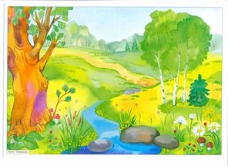

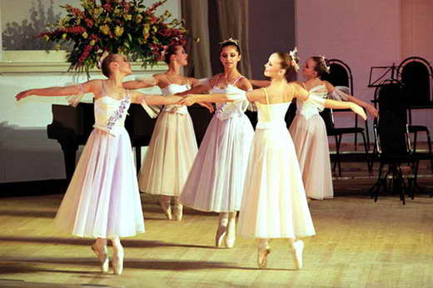

1. Отметь галочкой «лишнее»:

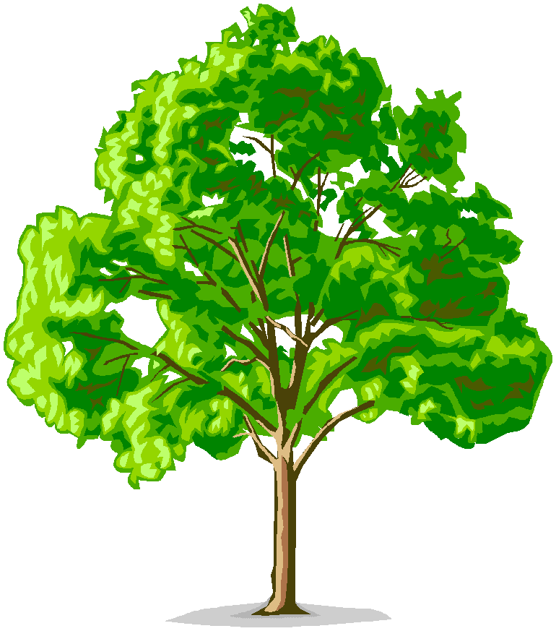  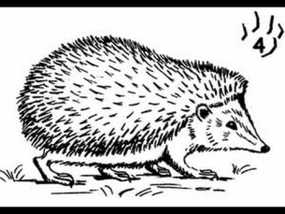  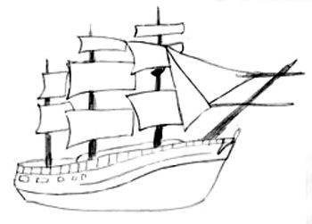  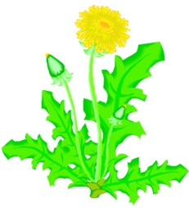

1. 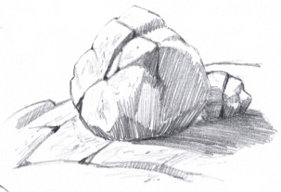Распредели слова на 2 группы: камень, черника, божья коровка, облако, снежинка.



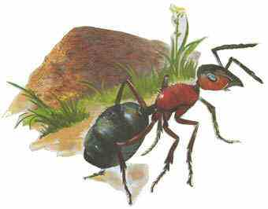***ЖИВАЯ ПРИРОДА***





***НЕЖИВАЯ ПРИРОДА***

1. К каждой фотографии, изображающей живую природу, подбери фотографию образа природы в произведениях культуры:

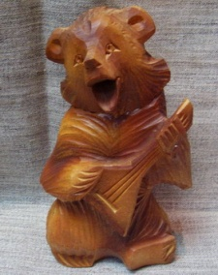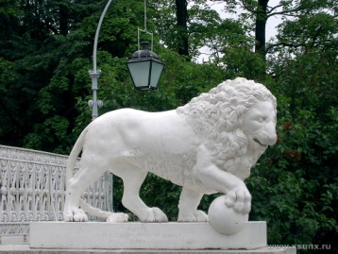

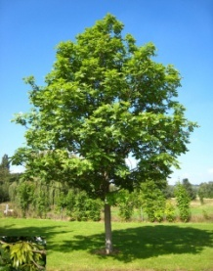

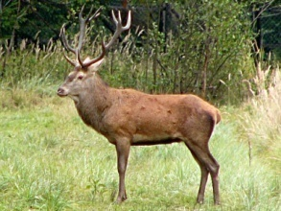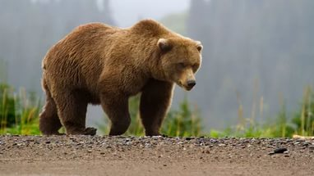

1. Соедини линиями объекты культуры с материалами, из которых они сделаны:

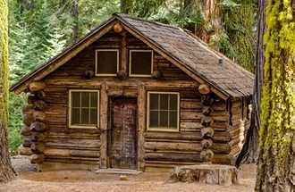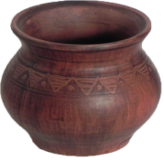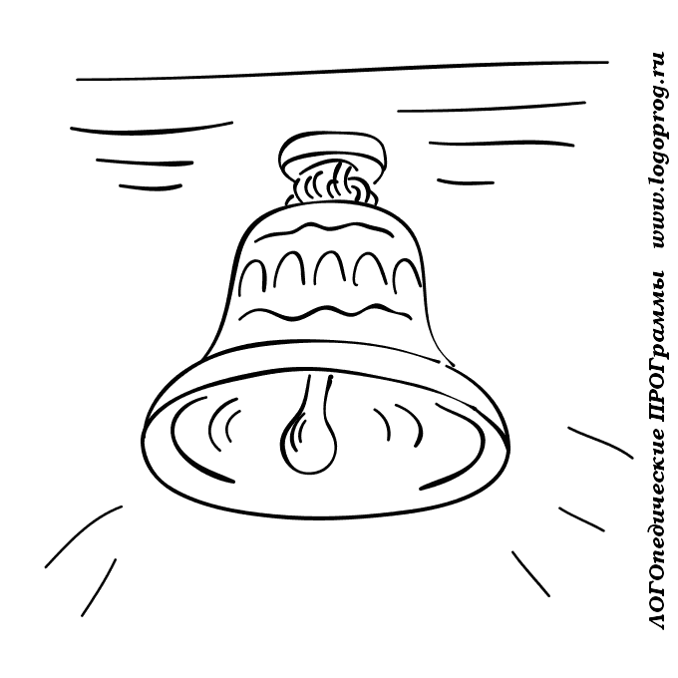

**камень дерево металл глина**

1. Рассмотри фотографии. Соотнеси их с названиями чувств человека.

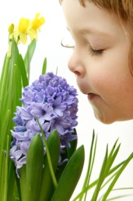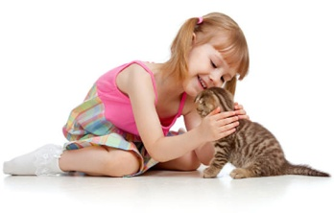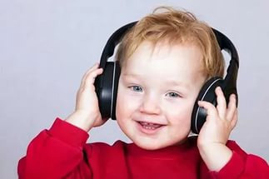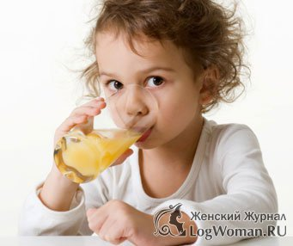

**осязание вкус обоняние запах**

1. Подпиши фотографии людей. Используй слова для справок.

**артист художник музыкант дирижёр фотограф**



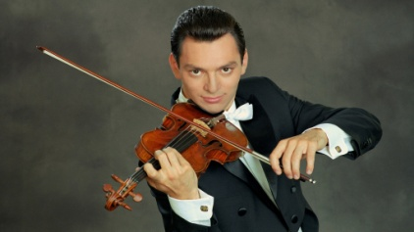

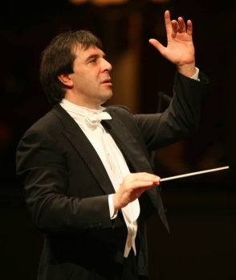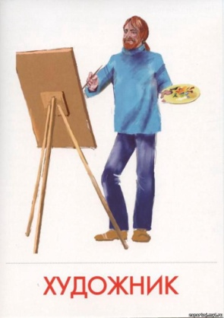

Самооценка:

Итого баллов: _____

Родители ознакомлены; _________________ / __________________ /

**Проверочная работа № 2 по разделу: «Наш класс».**

**Ф И уч-ся __________________________________**

1. Выбери предмет, который **НЕ нужен** в классной комнате.

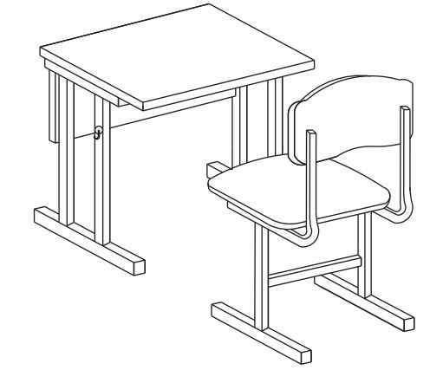  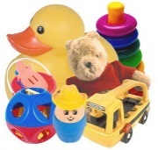 

1. Подчеркни те качества, которые воспитывает учитель:

* честность внимательность
* хитрость лживость

1. К каждой фотографии подбери надпись.

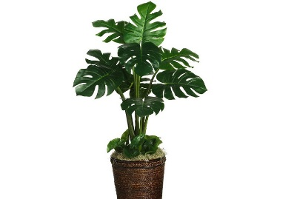 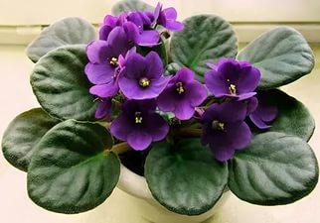 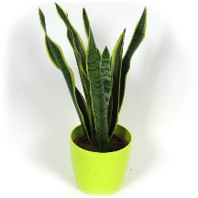

фиалка сансевьера монстера

1. Какие инструменты **НЕ понадобятся** для ухода за комнатными растениями 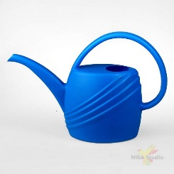 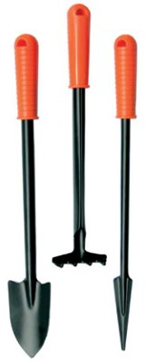 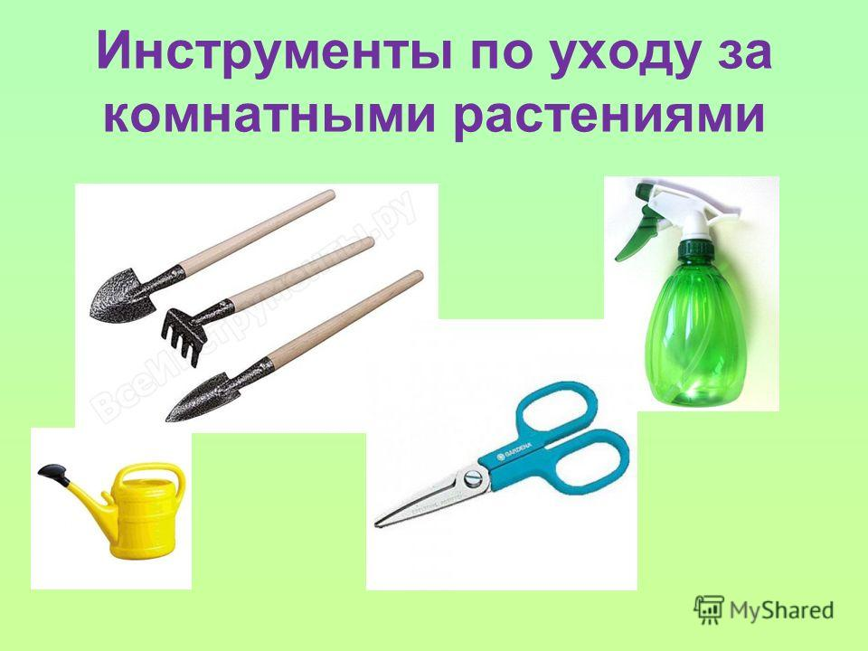
2. Подчеркни названия растений, которые вы наблюдал на пришкольном участке гимназии №3.

берёза липа сирень тополь клевер

1. Кто НЕ является обитетелем аквариума:

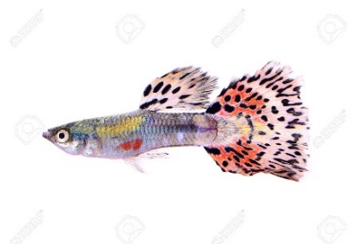 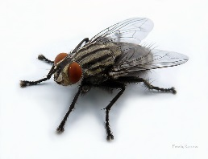 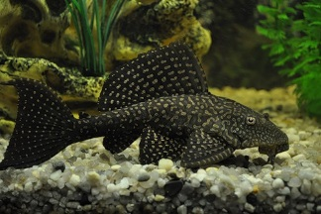

1. К каждой фотографии подбери название животного из школьного живого уголка.

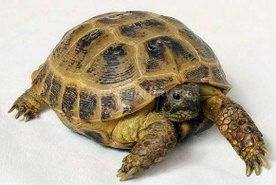 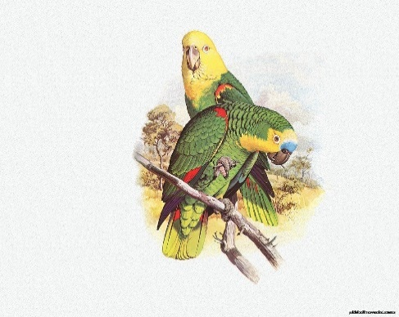 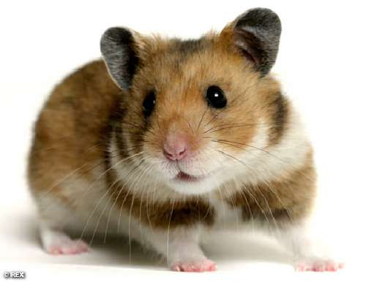 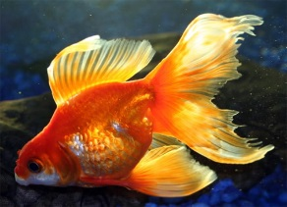

хомячок черепаха вуалехвост попугай

1. Какое из этих животных **НЕ** насекомое?

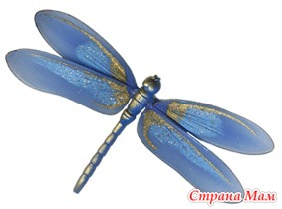 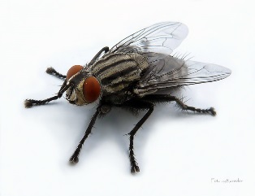 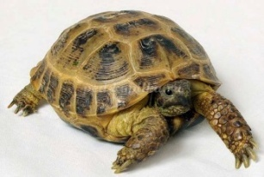 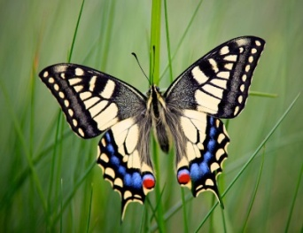

1. Выбери предмет, необходимый для работы на всех уроках.

 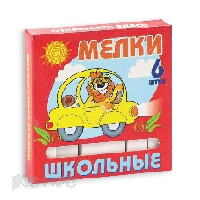 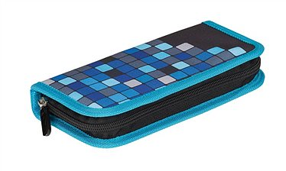 

1. Дополни пословицу подходящим по смыслу словом.

Книга мала, а _______________ придала.

1. Дополни пословицу подходящим по смыслу словом:

Делу - время, а потехе - __________ .

Самооценка:

Итого баллов: _____

Родители ознакомлены; _________________ / __________________ /

**Проверочная работа № 3 по разделу: «Наш дом и семья».**

**Ф И уч-ся __________________________________**

.

* 1. Подбери подпись к каждой фотографии близких родственников.

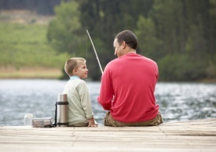

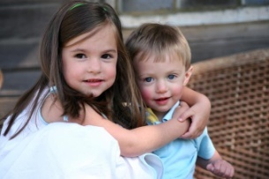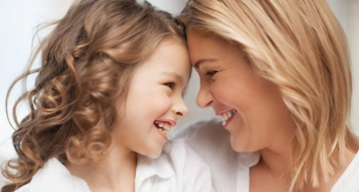

МАМА С ДОЧКОЙ ОТЕЦ С СЫНОМ БРАТ И СЕСТРА

* 1. Дополни пословицу подходящим по смыслу словом.

**На что и клад, коли в семье _____________.**

*Слова для справок: брат, лад, сад.*

3.Соедини линией домашнего питомца и его изображение.

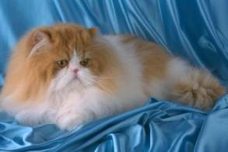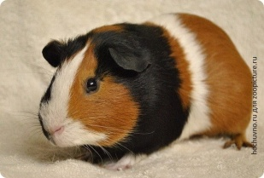

МОРСКАЯ СВИНКА

ПЕРСИДСКАЯ КОШКА

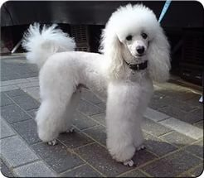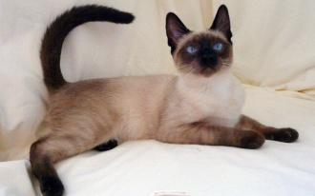 СИАМСКАЯ КОШКА

ПУДЕЛЬ

1. Какой телефон нужно набирать, если после проветривания помещения остаётся запах газа? Подчеркни.

**02 04 01 03**

1. Какие растения выращивают дома? Отметь галочкой.

□ ромашка □ фиалка

□ фикус □ сансевьера

1. Определи каждое растение. Напиши соответствующую цифру.

*Слова для справок: 1 виноград, 2 слива, 3 репа, 4 персик,*

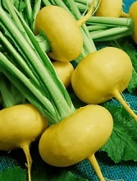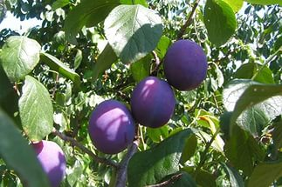

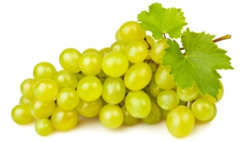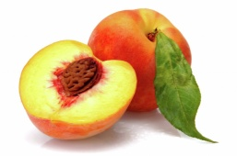

1. Какие продукты получают из этих растений. Соедини линией.

чайный куст овсяная каша

кукуруза чай

овёс квас

рожь попкорн

1. Распредели растения на 2 группы: **дикорастущие и культурные.**

Называния дикорастущих подчеркни синим карандашом, а культурных – зелёным.

Одуванчик, крыжовник, берёза, сосна, осина, настурция, роза, подорожник, ель.

1. Распредели породы собак на две группы: 1 мопс, 2 овчарка, 3 колли, 4 пудель.

*Служебные собаки: ________________________________________________________*

*Декоративные собаки: _____________________________________________________*

1. Соедини название породы кошки с её изображением.

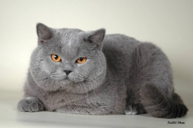

 СИАМСКАЯ

СФИНКС

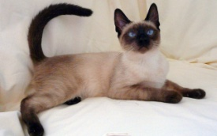 БРИТАНСКАЯ

1. Благодаря каким животным получены эти продукты и изделия? Соедини линиями.

шерстяной свитер корова

молоко овца

мёд пчёлы

1. Вставь пропущенные слова в режим дня.

*Слова для справок:* ***ужин, завтрак, сон, обед.***

1. ***Подъём.***
2. ***Зарядка и водные процедуры.***
3. ***__________________________***
4. ***Занятия в школе.***
5. ***__________________________***
6. ***Прогулка и занятия в семье.***
7. ***__________________________***
8. ***Вечерние и водные процедуры.***
9. ***__________________________***

Самооценка:

Итого баллов: _____

Родители ознакомлены; _________________ / __________________ /

**Итоговая контрольная работа**

**по окружающему миру для 1 класса**

**1 вариант**

**______________________________________________**

Ф.И. учащегося

**А 1. Какое время года изображено на картинке ?**

1) осень 3) лето

2) зима 4) весна

**А 2. Найди картинку, на которой изображен лист тополя.**

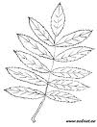 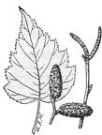 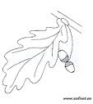 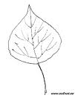 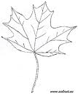

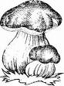

**А 3. Какой гриб изображен на картинке?**

1) шампиньон 2) лисичка 3) белый гриб

**А 4.** **Какая часть растения находится под землей?**

1) корень 2) стебель 3) цветок

**А 5. Почему нельзя трогать руками яйца в гнездах диких птиц?**

1) можно повредить яйца

2) птица бросит гнездо

3) птица испугается

**А 6. К какой группе относятся животные: ёж, белка, мышь, лось?**

1) рыбы 2) земноводные 3) млекопитающие (звери)

**А 7. К какой группе относятся животные, у которых 6 конечностей?**

1) насекомые 2) пресмыкающиеся 3) млекопитающие

**А 8. Где можно переходить улицу?**

1) где нет машин

2) где переходят другие люди

3) где нарисована зебра

**А 9. К какой группе относятся растения, у которых от корня отходит один одеревеневший стебель-ствол?**

1) деревья 2) кустарники 3) травы

**А 10. Что НЕ относится к живой природе?**

1) гриб 2) солнце 3) собака

**А 11. Как называется книга, которая содержит сведения о редких, исчезающих растениях и животных?**

1) Энциклопедия 2) Красная книга 3) Учебник «Окружающий мир»

**А 12. Найди насекомое, которое занесено в Красную книгу.**

1) стрекоза 2) божья коровка 3) дровосек реликтовый

**В 1. Отметь только съедобные грибы.**

 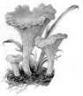  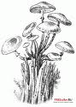 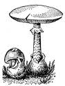

**В 2. Продолжи предложения.**

Я живу в стране ___________________________ .

Столица моей Родины – город _________________ *.*

**В 3.  Обведи весенние месяцы:**

**сентябрь июнь март декабрь**

**октябрь июль апрель январь**

**ноябрь август май февраль**

**С 1. Найди государственный флаг нашей страны и раскрась его.**

**С 2. В лесу вырубили старые дуплистые деревья. Вскоре молодой лес погиб. Объясни, почему?**

_____________________________________________________________________________________________________________________________________________________________________________________________________________________________________________________________________

Самооценка:

Итого баллов: ________

Уровень : __________________

Ознакомлены: ______________________ / _____________________ /

**Итоговая контрольная работа**

**по окружающему миру для 1 класса**

**2 вариант**

**______________________________________________**

Ф.И. учащегося

**А 1. Какое время года изображено на картинке ?**

1) осень 3) лето

2) зима 4) весна

**А 2. Найди картинку, на которой изображен лист клёна.**

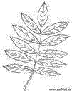  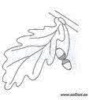 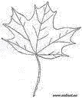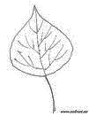

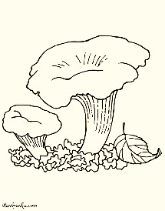**А 3. Какой гриб изображен на картинке?**

1) шампиньон 2) лисичка 3) белый гриб

**А 4.Какая часть растения находится под землей?**

1)стебель 2) корень 3) цветок

**А 5. Почему нельзя трогать руками яйца в гнездах диких птиц?**

1) птица бросит гнездо

2) птица испугается

3) можно повредить яйца

**А 6. К какой группе относятся животные: утка, воробей, гусь, ласточка?**

1) рыбы 2)млекопитающие (звери) 3) птицы

**А 7. К какой группе относятся животные, у которых 4 конечности?**

1) насекомые 2) птицы 3) млекопитающие

**А 8. Где можно переходить улицу?**

1) где нарисована зебра

2) где переходят другие люди

3) где нет машин

**А 9. К какой группе относятся растения, у которых от корня отходит один одеревеневший стебель-ствол?**

1) травы 2) кустарники 3) деревья

**А 10. Что НЕ относится к неживой природе?**

1) гриб 2) солнце 3) вода

**А 11. Как называется книга, которая содержит сведения о редких, исчезающих растениях и животных?**

1) Красная книга 2) Энциклопедия 3) Учебник «Окружающий мир»

**А 12. Найди растение, которое занесено в Красную книгу.**

1) шиповник 2) полынь 3) женьшень

**В 1. Отметь только съедобные грибы.**

     

**В 2. Продолжи предложения.**

Я живу в стране ___________________________ .

Столица моей Родины – город _________________ *.*

**В 3.  Обведи зимние месяцы:**

**сентябрь июнь март декабрь**

**октябрь июль апрель январь**

**ноябрь август май февраль**

**С 1. Найди государственный флаг нашей страны и раскрась его.**

**С 2. В лесу вырубили старые дуплистые деревья. Вскоре молодой лес погиб. Объясни, почему?**

_____________________________________________________________________________________________________________________________________________________________________________________________________________________________________________________________________

Самооценка:

Итого баллов: ________

Уровень : __________________

Ознакомлены: ______________________ / _____________________ /